БІОХІМІЯ
Техніка безпеки під час роботи у хімічній лабораторії

Студенти допускаються до роботи в хімічній лабораторії тільки в захисному одязі - халаті.
Сумки та особисті речі потрібно залишити у відведеному для цього місці.
Під час виконання лабораторних робіт студентам необхідно бути максимально уважними і чітко дотримуватися методики виконання дослідів.
З реактивами слід працювати тільки на робочих столах, з концентрованими кислотами, лугами й леткими речовинами – у витяжній шафі, звідки їх категорично забороняється переносити.
Перш ніж використовувати реактиви, необхідно уважно ознайомитися з інформацією на етикетці.
Для досліду слід брати речовини в кількостях, вказаних в інструкціях до лабораторної роботи.
Сухі реактиви потрібно брати чистим шпателем або спеціальною ложечкою; розчини наливати в пробірки в невеликих кількостях (по краплях).
При нагріванні колби чи хімічного посуду на електричній плитці необхідно покласти товстий шар азбестової сітки.
Досліди з легкозаймистими речовинами слід проводити дуже обережно й подалі від вогню.
Під час нагрівання розчинів у пробірках слід використовувати тримачі із зажимами. Пробірку з рідиною при нагріванні необхідно тримати в нахиленому положенні так, щоб її отвір був спрямований в протилежний бік від себе та своїх сусідів.
Завжди потрібно наливати кислоту у воду, а не навпаки.
Працювати з їдкими лугами й концентрованими кислотами слід дуже обережно, уникаючи хімічних опіків і псування одягу.
Залишки концентрованих кислот, основ, солей важких металів, цінних реактивів (наприклад, аргентум нітрат) необхідно зливати тільки в спеціально відведені для цього склянки.
Під час роботи забороняється відволікати увагу тих, хто працює.
Після закінчення роботи всі електронагрівальні прилади слід вимкнути та прибрати своє робоче місце.
У разі виникнення пожежі потрібно використовувати для її гасіння вогнегасники, щільну ковдру, пісок.
З метою уникнення травм, опіків, нещасних випадків суворо забороняється:
1) пити воду з хімічного посуду; пробувати хімічні речовини на смак; проливати й розсипати реактиви;
2) користуватися приладами та обладнанням без їх попередньої перевірки на справність та ознайомлення з інструкцією з експлуатації;
3) залишати без нагляду ввімкнені електронагрівальні прилади, палаючі спиртівки;
4) відміряти концентровані кислоти й луги, втягуючи їх ротом у піпетку;
5) зберігати леткі й легкозаймисті речовини поблизу джерел тепла, відкритого вогню, ввімкнених приладів;
6) торкатися руками неізольованих проводів;
7) вдихати пари отруйних речовин;
8) допускати потрапляння отруйних речовин на шкіру та одяг.
Під час роботи в лабораторії студенти зобов’язані:
- дотримуватися правил техніки безпеки та пожежної безпеки;
- чітко виконувати інструкції викладача (лаборанта).
- підтримувати в чистоті та порядку свої робочі місця.

Перша допомога
Перев’язувальні матеріали (вата, бинти, серветки), необхідні розчини та медикаменти знаходяться в аптечці першої медичної допомоги, якою забезпечена кожна лабораторія.
У разі поранень, отруєнь, опіків та інших нещасних випадків потерпілому на місці слід надати першу долікарську допомогу і за необхідності направити його до медичної установи. У разі потреби викликати лікаря на місце пригоди.
При виникненні пожежі в лабораторії необхідно негайно вимкнути всі газові та нагрівальні прилади, прибрати легкозаймисті рідини. Якщо осередок пожежі невеликий, загоряння можна спробувати ліквідувати первинними засобами пожежогасіння: засипати піском або накрити щільною тканиною чи ковдрою, шматком азбесту або ж залити тетрахлорметаном. Для припинення інтенсивного горіння слід скористатися вогнегасником. Не можна задувати палаючу рідину або заливати її водою.
Якщо загорівся одяг, потерпілого необхідно негайно повалити на підлогу та намагатися збити полум’я, накинувши на нього мокру тканину.
Дерев’яні предмети, охоплені полум’ям, потрібно гасити водою або вогнегасником.
Під час роботи в хімічній лабораторії найбільш можливими є порізи склом, термічні та хімічні опіки, а також інгаляційне ураження парами токсичних речовин.
При теплових опіках роблять примочку з розчином 2%-го калій манганату або етанолу, а потім наносять мазь від опіків.
При хімічних опіках шкіри необхідно насамперед видалити відповідним розчинником речовину, яка стала їх причиною, а потім обробити уражену ділянку етанолом і змазати маззю від опіків.
При опіках кислотами уражену ділянку насамперед треба промити сильним струменем проточної води, а потім обробити 3%-им розчином натрій гідрогенкарбонату; при опіках їдкими лугами – промити водою, обробити 3%-им розчином оцтової або борної кислоти, а потім знову обполоснути водою.
При опіках очей кислотою необхідно промити їх великою кількістю води, потім обробити тампоном, змоченим у 3%-му розчині натрій гідрогенкарбонату, і знову промити водою; при опіках очей лугом – промити їх великою кількістю води, потім обробити тампоном, змоченим у 3%-му розчині борної кислоти, і знову промити водою. Після цього потрібно негайно звернутися до лікаря.
При порізах насамперед необхідно пінцетом, попередньо обробленим спиртом, видалити з рани видимі шматочки скла, промити рану дистильованою водою або протерти тампоном, змоченим в етанолі, після чого змастити 5%-им спиртовим розчином йоду й забинтувати. Невеликі порізи можна заклеїти антисептичним пластиром.

ОСОБЛИВОСТІ РОБОТИ З АВТОМАТИЧНИМИ ПІПЕТКАМИ

На сьогодні в усіх лабораторіях для відмірювання відомої кількості речовини використовують механічні, електронні автоматичні піпетки (рис. 1-2) − пристрої з пневматичним механізмом, дія яких ґрунтується на витісненні рідини повітрям.
Автоматичні піпетки бувають різних видів: починаючи з піпеток із фіксованим об’ємом (самплери) і закінчуючи піпетками з електронним контролем дозування. Ці піпетки мають різні межі дозування – від 1 мкл (0,001 мл) до 50 мл.

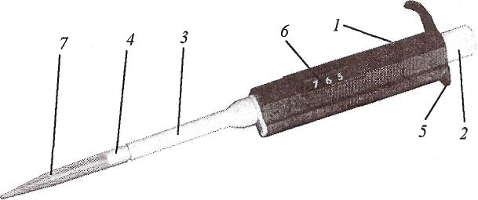

Рисунок 1 − Механічна одноканальна піпетка зі змінним об’ємом (фірма «Лабсистемс», Фінляндія): 1 − рукоятка з гачком, 2 − головка плунжера, 3 − стволова частина; 4 − нижня частина стволової частини, 5 − видаляч наконечника; 6 − віконце цифрового індикатора, 7 − змінний наконечник

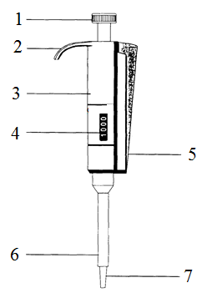

Рисунок 2 − Електронна одноканальна піпетка зі змінним об’ємом (фірма «Лабсистемс», Фінляндія): 1 − операційна кнопка; 2 − упор;
3 − рукоятка; 4 − цифровий дисплей; 5 − штовхач видаляча наконечника;
6 − видаляч наконечників; 7 − конус наконечника

На кінчик кожної піпетки вдягається одноразовий наконечник, через який набирається відповідна речовина (за винятком концентрованих кислот).
Автоматичні піпетки мають суттєві переваги, порівняно зі скляними, завдяки вищій швидкості відбору, удосконаленому механізму регулювання об’єму рідини, точності та відтворюваності, зручності у використанні.
Однак автоматичні піпетки не позбавлені недоліків. Наприклад, більшість цих пристроїв не призначені для відбирання агресивних речовин (концентрованих кислот, лугів, розчинників тощо). Під час роботи з такими речовинами відбувається псування механізму для дозування, що робить піпетку непридатною для подальшого використання
Розрізняють такі автоматичні піпетки:
1) механічні та електронні;
2) одноканальні та багатоканальні;
3) фіксованого та змінного об’єму.
Механічні та електронні піпетки можуть бути одноканальними, багатоканальними, фіксованого та змінного об’єму.
Механічні автопіпетки мають пружинний механізм та пристрій, який дозує об’єм рідини − мікрометричний гвинт (налагоджують вручну). В електронних − пневматичний механізм приводиться в дію електромотором, який управляється мікрокомп’ютером з електроживленням від акумуляторів. Якщо автопіпеткою не користуються, її встановлюють у тримач, який одночасно є живильним пристроєм для її акумуляторів. Тримач підключають до електромережі.
Одноканальні автопіпетки − це універсальні прилади, які використовуються в біохімічних лабораторіях.
Обсяги виробництва багатоканальних автопіпеток значно перевищують одноканальні, але сфера їх використання обмежується вузькоспеціалізованою апаратурою. Наприклад, дев’ятиканальна піпетка для автоаналізаторів «Фінпіпет» фірми «Лабсистемс» (Фінляндія); багатоканальні автопіпетки для імунологічних досліджень, які розраховані на роботу з планшетами визначених параметрів.
Автопіпетки фіксованого об’єму використовуються для вимірювання тільки одного суворо визначеного об’єму рідини.
Автопіпетки змінного об’єму використовуються для вимірювання об’ємів рідини в більшому діапазоні. Наприклад, піпетки фірми «Лабсистемс» (Фінляндія) розраховані на вимірювання об’ємів рідини від 5 до 5000 мкл (0,005 до 5 мл відповідно). Комплект містить автопіпетки для вимірювання об’ємів рідини від 5 до 40 мкл, від 40 до 200 мкл, від 200 до 1000 мкл, від 1000 до 5000 мкл. Такі автопіпетки є найбільш практичними.
Автоматична піпетка: механічна одноканальна автопіпетка зі змінним об’ємом (фірма «Лабсистемс», Фінляндія) виготовляється з механічно пружних і хімічно інертних пластмас. Складається вона з корпусу та пневматичного механізму, який міститься всередині нього (рис. 1). Будова корпусу: рукоятка з гачком у верхній частині 1, головка плунжера 2, стволова частина 3, нижня частина стволової частини 4, видаляч наконечника 5, на рукоятці піпетки є віконце цифрового індикатора об’єму рідини 6. Пневматичний механізм складається з пружини та мікрометричного гвинта, крок якого відповідає суворо визначеному об’єму рідини. Мікрометричний гвинт приводиться в рух обертанням головки плунжера.При цьому у віконці цифрового індикатора позначається об’єм рідини. Кожна автопіпетка має набір змінюваних наконечників. Вони виготовлені з прозорого поліпропілену. Використовуються 3 типи наконечників залежно від об’єму, який вимірюють піпеткою.
Правила роботи з автопіпеткою.
1. На піпетці встановлюють необхідний об’єм рідини для вимірювання. Це досягається обертанням головки плунжера за годинниковою стрілкою (зменшення об’єму) або проти годинникової стрілки (збільшення об’єму). Кожний крок обертання головки плунжера супроводжується клацанням. Обраний об’єм фіксується у віконці цифрового індикатора. Цифри мають бути на індикаторі автопіпетки.
2. Рукоятку піпетки вкладають в долоню («рукоятка кинджала»), вушко рукоятки навішують на вказівний палець. Цим забезпечується мінімальне напруження кисті руки при роботі з піпеткою. На нижню частину стволової частини піпетки щільно насаджують відповідний наконечник. Під час роботи автопіпетка повинна знаходитися у вертикальному положенні. Відбір і дозування рідини проводять, використовуючи плунжер. За ходом руху плунжера є два натискання.
3. Піпетування можна проводити двома способами − прямим і зворотним. При прямому способі пікетування надавлюють на головку плунжера великим пальцем до першого натискання. Опускають наконечник піпетки в розчин, повільно вивільняючи плунжер. У наконечник набирається необхідний об’єм рідини. Для того щоб злити рідину, повторно надавлюють на головку плунжера, але тепер уже до другого натискання, тобто до упору. При цьому із наконечника видаляють усі залишки рідини. Потім палець піднімають, і плунжер повертається у вихідне положення.
При зворотному способі пікетування натискають на головку плунжера великим пальцем до упору. Опускають наконечник піпетки в розчин а повільно вивільнюють плунжер. Набирається об’єм рідини, але дещо більший від необхідного. Для дозування визначеного об’єму надавлюють на головку плунжера тільки до першого натискання. Частина рідини, яка залишилася в наконечнику, не входить у вимірюваний об’єм. Її необхідно видалити. Для цього повторно натискають на плунжер до упору. Потім піднімають палець, і плунжер повертається у вихідне положення. Зворотний спосіб зручний при дозуванні в’язких рідин і рідин, які легко утворюють піну.
Для того щоб зняти наконечник, натискають на видаляч до упору, після чого він самостійно від’єднується від кінця піпетки. Використаний наконечник потрібно опустити в 6%-й розчин гідроген пероксиду для кращого очищення та знезараження. Після миття та просушування наконечник можна використовувати повторно.
Порядок роботи з механічними багатоканальними автопіпетками аналогічний описаному вище для одноканальних. Багатоканальні піпетки комплектуються відповідними для їх конфігурації змінними блоками наконечників. Точність відтворювання вимірювань, які проводять за допомогою автопіпеток, коливається в межах від ±0,5% до ±3% залежно від їх типу.

ОСОБЛИВОСТІ РОБОТИ З ФОТОЕЛЕКТРОКОЛОРИМЕТРОМ (кфк-2)

Колориметр фотоелектричний концентраційний (КФК-3)
(рис. 3) призначений для вимірювання в окремих діапазонах довжин хвиль (315-980 нм), які виділяються світлофільтрами, визначення коефіцієнта пропускання та оптичної щільності рідких розчинів, твердих тіл, а також концентрації речовин у розчинах методом побудови градуювальних графіків.

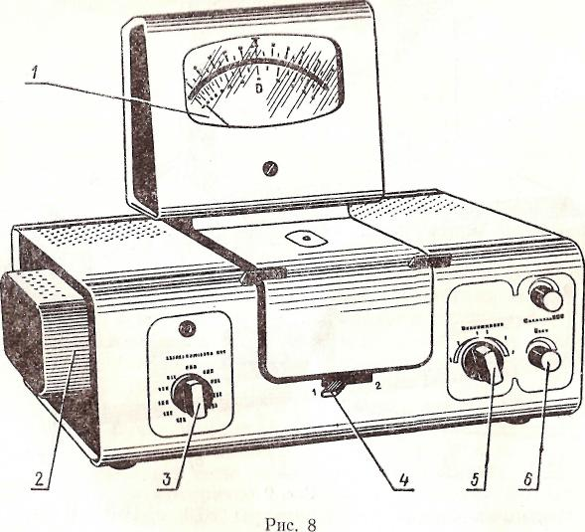

Рисунок 3 − Колориметр фотоелектричний концентраційний КФК-2:
1 − мікроамперметр, 2 − джерело світла, 3 − ручка для введення світлофільтра
у світловий пучок, 4 − ручка для переведення кювет у світловому пучку,
5 − включення фотоприймача, 6 − чутливість

Правила експлуатації
1. Якщо колориметр було внесено до приміщення з морозу, тоді його розпакування та розконсервація повинні проводитися не раніше ніж через 12 год..
Після довгого зберігання колориметр необхідно включити та провести тренування протягом 2-5 год.
2. Вимірювання на колориметрі слід проводити при температурі повітря від 10 до 35 ⁰С.
3. При вимірюванні зі світлофільтрами 315, 364, 400, 440, 490, 540 нм, які відміченні на передній панелі колориметра чорним кольором, ручку ЧУТЛИВІСТЬ встановлюють в одне із трьох положень («1», «2», «3»), так само позначених чорним кольором.
При вимірюванні зі світлофільтрами 590, 670 ,750, 870, 980 нм, які відміченні на передній панелі колориметра червоним кольором, ручку ЧУТЛИВІСТЬ встановлюють в одне із трьох положень («1», «2», «3»), так само позначених червоним кольором.
4. Робочі поверхні кювет (рис. 4) перед кожним вимірюванням необхідно протирати спиртово-ефірною сумішшю. При установці кювет у кюветотримач торкатися пальцями робочих установок поверхонь (нижче від рівня рідини в кюветі) забороняється.

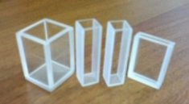

Рисунок 4 − Різновиди кювет

Наявність забруднень або крапель розчину на робочих поверхнях кювети призводить до отримання недостовірних результатів вимірювань.
Рідину в кювету необхідно наливати по бічній стінці. Рідина в обмеженому об’ємі кювети в деяких випадках утворює меніск. За капілярами, особливо по кутах кювети, рідина піднімається на значну висоту (на 4-6 мм).
Не треба нахиляти кювету з рідиною при установці в кюветотримач.
5. Після зміни світлофільтра вимірювання починають проводити після 5-хвилинного засвічення фотоприймача.
6. При переключенні світлофільтрів чутливість повинна знаходитися в положенні «1», а ручка 6 − УСТАНОВКА 100 ГРУБО − у крайньому лівому положенні (мінімальна чутливість). Це дозволяє запобігти перевантаженню приладу, який реєструє дані, та його псуванню.
Вказівки щодо заходів безпеки
1. Робота на колориметрі повинна проводитися в чистому приміщенні, в якому немає пилу, парів кислот і лугів.
2. Поблизу колориметра не повинні знаходитися громіздкі вироби, що перешкоджають роботі оператора.
3. Роботи, пов’язанні з проникненням усередину колориметра (заміна ламп, несправних деталей тощо), повинні проводитися після від’єднання колориметра від електромережі.
4. При експлуатації колориметр має бути надійно заземлений.

Визначення концентрації речовини в розчині
При визначенні концентрації речовини в розчині необхідно дотримуватися такої послідовності: вибір світлофільтра; вибір кювети; побудова градуювальної кривої для речовини; вимірювання оптичної густини досліджуваного розчину та визначення концентрації речовини в розчині.
1. Вибір світлофільтра.
Наявність у колориметрі наборів світлофільтрів і кювет дозволяє підібрати оптимальне їх поєднання, при якому похибка у визначенні концентрації буде мінімальною.
Вибір світлофільтра проводять таким чином: наливають розчин у кювету і визначають оптичну густину для всіх світлофільтрів.
За отриманими даними будують криву, відкладаючи по осі абсцис (х) довжини хвиль, які відповідають максимуму коефіцієнта пропускання світлофільтрів, а по осі ординат (у) відповідні значення оптичної густини розчину. Відмічають ту ділянку кривої, де:
− оптична густина має максимальну величину;
− хід кривої приблизно паралельний осі абсцис, тобто оптична густина мало залежить від довжини хвиль.
Світлофільтр для роботи обирають так, щоб довжина хвилі відповідала максимуму коефіцієнта пропускання і знаходилася на відміченій вище ділянці спектральної кривої досліджуваного розчину.
2. Вибір кювети. Абсолютна похибка вимірювання коефіцієнта пропускання не перевищує 1%. Відносна похибка визначення концентрації розчину буде різною при роботі на різних шкалах колориметра, досягаючи мінімуму при значенні оптичної густини 0,4. Тому при роботі на колориметрі рекомендується шляхом відповідного вибору кювет працювати, наближаючись до вказаного значення оптичної густини.
Попередній вибір кювет проводять візуально відповідно до інтенсивності забарвлення розчину. Якщо розчин інтенсивно забарвлений (темний), слід користуватися кюветами з малою робочою довжиною. У випадку слабозабарвленого розчину рекомендується працювати з кюветами з більшою робочою довжиною.
У попередньо обрану кювету наливають розчин і вимірюють його оптичну густину, вводячи у хід променів відповідний для даного розчину світлофільтр.
При вимірюванні певної кількості розчинів кювету заповнюють розчином середньої концентрації. Якщо отримане значення оптичної густини становить приблизно 0,3-0,5 − обирають відповідну кювету, призначену для роботи саме з цим розчином. Якщо вказана вище умова не виконується, потрібно перевірити іншу кювету. Якщо величина оптичної густини, яку визначили, перевищує 0,5-0,6, обирають кювету з меншою робочою довжиною. Якщо величина оптичної густини менше 0,2-0,3, обирають кювету з більшою робочою довжиною.
3. Побудова калібрувальної кривої для даної речовини.
Побудова калібрувальної кривої виконується в такій послідовності:
1) Готують розчини визначуваної речовини з відомими концентраціями таким чином, щоб охопити діапазон можливих змін концентрацій у досліджуваному розчині.
2) Вимірюють оптичні густини всіх розчинів.
3) Будують калібрувальну криву, відкладаючи по осі абсцис (х) відомі концентрації, а по осі ординат (у) − відповідні значення екстинкції (або оптичної густини).
4. Визначення концентрації речовини в розчині. За калібрувальною кривою визначають невідому концентрацію речовини в досліджуваному розчині. Для цього розчин наливають у ту саму кювету, для якої побудована калібрувальна крива, вводять той самий світлофільтр і визначають оптичну густину розчину. Потім за калібрувальною кривою знаходять концентрацію, що відповідає значенню оптичної густини (рис. 5); можна використовувати градуювальні таблиці, що складаються за даними калібрувальної кривої. Калібрувальну криву час від часу необхідно перевіряти.

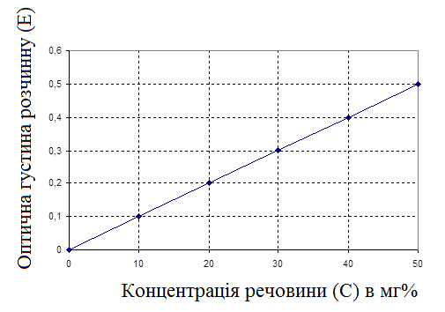
Рисунок 5 − Градуювальний графік залежності оптичної густини розчину (Е − екстинкції) від концентрації речовини (С) у мг%

? Питання для самоконтролю
- Сформулюйте правила техніки безпеки в біохімічній лабораторії.
- Охарактеризуйте особливості роботи з механічними й автоматичними піпетками.
- Охарактеризуйте особливості роботи із фотоелектроколориметром.

Тема 1
Вступ до біохімії.
Клітина – основа структури живих систем

«У живих організмах є багато різних молекул, серед яких головну роль відіграють білки, ферменти, нуклеїнові кислоти,
вітаміни, гормони, вуглеводи й ліпіди, оскільки вони
визначають особливості структури, функцій
окремих клітин, тканин та органів».
Е.В. Румянцев

◻
Біохімія (біологічна хімія) – наука, яка вивчає хімічний склад і структуру хімічних речовин живої матерії, їх перетворення та фізико-хімічні процеси, що лежать в основі життєдіяльності.
Як самостійна наукова дисципліна біохімія сформувалася в другій половині XIX ст., коли в університетах були створені кафедри біохімії, написані підручники, почали виходити друком наукові журнали, та курс «Біохімія» став обов’язковою складовою навчальних планів підготовки фахівців природничого профілю.
Передумовою виділення біохімії в окрему науку стали значні успіхи, яких вдалося досягти в органічній хімії при вивченні численних природних сполук та фізіології при дослідженні процесів, які протікають у тваринних і рослинних організмах (фізіологічна хімія).
Особливо бурхливий розвиток біохімії відбувся в останні десятиліття XX ст. Цьому сприяло насамперед активне застосування в біохімічних дослідженнях нових фізико-хімічних методів. Виняткову роль у розширенні можливостей наукового пошуку в біохімії зіграло впровадження в практику біохімічних робіт рентгеноструктурного аналізу, електронної мікроскопії, газової, рідинної, гелевої, капілярної хроматографії, методу мічених атомів, інфрачервоної, ультрафіолетової спектрофотометрії, флуоресцентного та полярографічного аналізу, електрофорезу, методу молекулярних сит, мас-спектрометрії, поділу речовин у гравітаційному полі, ультрацентрифугування, методів електронного парамагнітного резонансу, ядерного магнітного резонансу тощо.
Запровадження нових методичних прийомів щоразу піднімало біохімічну науку на вищий щабель пізнання закономірностей життєдіяльності організмів, відкривало нові рівні дослідження живого. відмітною рисою розвитку біохімії стало широке застосування швидкісних методів аналізу в поєднанні з автоматичним контролем. Це дозволило значною мірою полегшити та прискорити виконання наукових програм.
На сьогодні повністю автоматизовано: кількісне визначення низки сполук − амінокислот у білкових гідролізатах, моно- і дисахаридів у біологічних рідинах (кров, сеча тощо); визначення первинної структури пептидів, білків і нуклеїнових кислот; проведення досліджень кінетики ферментативного каталізу при серійних визначеннях ензиматичної активності; елементний аналіз природних сполук; синтез пептидів, олігонуклеотидів, білків; процедури хроматографічного та гельфільтраційного фракціонування природних сполук; денситометрування хроматограм, електрофореграм тощо.
Залежно від підходу до вивчення живої матерії виокремлюють такі види біохімії:
1) статична біохімія – біохімія, що досліджує хімічний склад організмів;
2) динамічна біохімія – біохімія, що вивчає перетворення хімічних сполук, взаємопов’язані з ними перетворення енергії в процесі життєдіяльності;
3) функціональна біохімія – біохімія, що вивчає зв’язки між будовою хімічних сполук та процесами їх видозміни, функцією субклітинних частинок спеціалізованих клітин, тканин або органів.
Залежно від об’єкта або напрямків досліджень у сучасній біохімії виокремлюють такі самостійні розділи:
1) загальна біохімія – розділ біохімії, що вивчає закономірності будови, склад, перетворення в процесі життєдіяльності організмів хімічних сполук, характерних для живої матерії в цілому;
2) біоорганічна хімія – розділ біохімії, що досліджує фізико-хімічні основи функціонування найважливіших систем живої клітини, використовуючи ідеї, методи, прийоми, у тому числі структурний і стереохімічний аналіз, частковий і повний синтез природних сполук, їх аналогів, розробку препаративних природних речовин, їх хімічної модифікації в безпосередньому зв’язку з біологічною функцією;
3) біонеорганічна хімія – розділ біохімії, що досліджує структуру та функціональну активність комплексів неорганічних іонів з органічними молекулами (лігандами), їх участь у процесах життєдіяльності (вивчення можливості використання координаційних сполук як моделей біологічних систем);
4) біохімія тварин, біохімія рослин, біохімія мікроорганізмів – розділ біохімії, що вивчає склад цих організмів і перетворення в них речовин та енергії;
5) медична біохімія, ветеринарна біохімія – розділ біохімії, що досліджує склад, перетворення речовин, енергії в організмі людини, домашніх тварин у нормі та патології;
6) квантова біохімія – розділ біохімії, що зіставляє властивості, функції, шляхи перетворення в організмі речовин, які мають біологічне значення, з їх електронними характеристиками, отриманими за допомогою квантово-хімічних розрахунків;
7) космічна біохімія – розділ біохімії, що досліджує біохімічні проблеми, пов’язані з освоєнням людиною космічного простору.
◻
Клітина − основна структурна та функціональна одиниця всіх живих організмів і систем. Клітини тваринних і рослинних організмів різні за розміром, формою, походженням, ступенем організації, а також за своїми функціями.
Незалежно від рівня організації спільним для всіх клітин є наявність білків, вуглеводів, ліпідів, ферментів, мінеральних сполук та води.
До складу тваринних і рослинних клітин входять як спільні, так і відмінні клітинні органели (рис. 6-7).

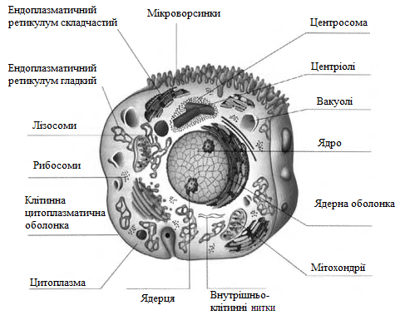

Рисунок 6 − Будова тваринної клітини

Клітинні органели − постійні складові частини клітини живого організму, що мають певну будову та виконують специфічні функції. Вони поділяються на мембранні та немембранні. Клітинні органели мають одну або дві мембрани.
Специфічними ознаками, характерними лише для рослинних клітин,
є наявність у них пластид, вакуолей з клітинним соком і міцної целюлозно-пектинової оболонки.
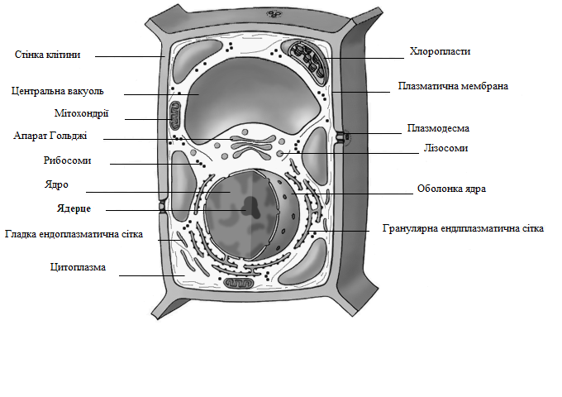
Рисунок 7 − Будова рослинної клітини
Система мембран – складний комплекс внутрішніх мембран, мембрани клітинних органел, зовнішня плазматична мембрана (рис. 8).
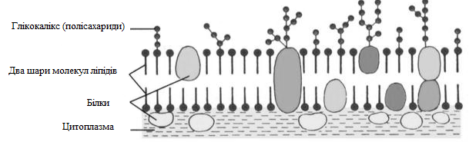

Рисунок 8 − Будова плазматичної мембрани
Мембрана – складне утворення з характерною для нього структурою та функціями. Товщина мембрани становить 6-12 нм. Мембрана має високу стійкість, міцність, гнучкість і лабільність.
Функції системи мембран:
− бере участь в утворенні компартментів клітини (ділянок з різною метаболічною активністю), у формуванні структури клітини, клітинних органел, в енергетичних процесах, у передачі нервових імпульсів.
− відіграє важливу роль у регуляції великої кількості метаболічних процесів;
− регулює транспорт молекул та іонів;
− забезпечує антигенну специфічність.
Одномембранні органели клітини − органели, поверхневий апарат яких складається з однієї мембрани.
До одномембранних органел належать ендоплазматична сітка, комплекс Гольджі, лізосоми й вакуолі.
Ендоплазматична сітка (ЕПС) або ендоплазматичний ретикулум (ЕПР) − система мембранних трубочок, канальців, їх потовщень (бульбашок), сполучених із зовнішньоцитоплазматичною мембраною та зовнішньою ядерною оболонкою (рис. 9). Мембрана ендоплазматичної сітки має численні складки, вигини й утворює одну безперервну поверхню, яка оточує замкнену порожнину. Мембрана ретикулуму безпосередньо переходить у зовнішню ядерну мембрану, утворюючи з нею єдине ціле.
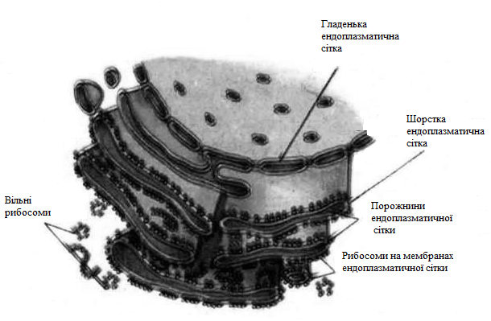

Рисунок 9 − Ендоплазматична сітка (ЕПС)
Відомі два типи ЕПС: 1) гранулярна (шорстка) − вкрита рибосомами, розташованими на зверненому до цитоплазми боці мембран; 2) агранулярна (гладенька) − частина тієї ж мембрани, але без рибосом.
Гранулярна ЕПС необхідна для транспортування макромолекул у різні ділянки клітини (лізосоми, апарат Гольджі), для синтезу структурних компонентів клітинних мембран (плазмолеми).
Агранулярна ЕПС бере участь у завершальних етапах синтезу ліпідів і деяких внутрішньоклітинних полісахаридів. Агранулярна ЕПС добре розвинена також у м’язових волокнах, оскільки здатна поглинати іони Са²⁺ з цитозолю, що зумовлює розслаблення м’язів під час кожного акту м’язового скорочення.
ЕПС − транспортна сітка клітини, що сполучає між собою основні її органели і, крім того, розділяє цитоплазму на компартменти, в яких відбуваються різноманітні метаболічні процеси.
Функції ендоплазматичної сітки:
− синтез білків (на шорсткій ЕПС);
− дозрівання та накопичення білків;
− синтез ліпідів, гормонів ліпідної природи, вуглеводів, обмін глікогену (на гладенькій ЕПС);
− перенесення поживних речовин у клітину завдяки транспортуванню;
− розщеплення токсинів − на мембранах гладенької ЕПС клітин печінки;
− розслаблення міофібрил при м’язовому скороченні − гладенька ЕПС м’язових клітин поглинає іони Са²⁺ з цитоплазми.
Апарат Гольджі (комплекс Гольджі) − це група мембранних мішечків (цистерн) та система пухирців (пухирців Гольджі), локалізованих поблизу клітинного ядра (рис. 10).
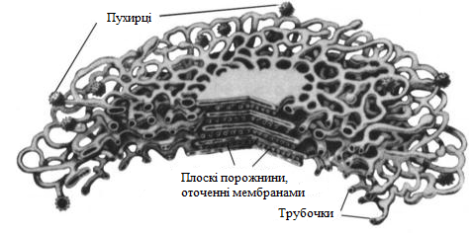
Рисунок 10 – Апарат Гольджі
Комплекс Гольджі − найбільш рухлива органела, що складається із мембранних мішечків (диктіосом − 3-12), поєднаних із ними трубочок із пухирцями на кінцях. Диктіосоми полярні – від одного із полюсів постійно надходять пухирці з ендоплазматичної сітки і містять речовини, що в ній утворилися, а від іншого полюса відходять уже дозрілі пухирці, які транспортуються в інші ділянки клітини та виводяться з неї. Кількість диктіосом у клітині варіюється від однієї до десятків, сотень залежно від типу клітини та фази її розвитку. Комплекс Гольджі міститься навколо клітинного ядра.
Функції комплексу Гольджі:
− бере участь у накопиченні та дозріванні речовин метаболізму, що синтезуються в ЕПС, їх перерозподілі у клітині й виведенні; у постачанні хімічних компонентів для побудови клітинної стінки в рослин; в утворенні первинних лізосом і вакуолей; у концентрації речовин, які надходять до клітини ззовні та повинні бути виведені з неї (наприклад, барвники).
Лізосоми − похідні комплексу Гольджі. Дрібні сферичні органели клітини, близько 1 мкм у діаметрі, обмежені щільною плазматичною мембраною. Усередині містять однорідну речовину та приблизно 40 ферментів, які розщеплюють білки, жири, вуглеводи, нуклеїнові кислоти. Всі вони − гідролітичні ферменти (кислі гідролази) із найбільшою активністю при рН = 5. Кисле середовище необхідне для оптимальної активності ферментів. За нормальних умов мембрана лізосом непроникна для ферментів. В організмі під впливом ферментів відбувається травлення двох типів − внутрішньоклітинне й порожнинне (у шлунку). Лізосоми виявлені тільки у клітинах тварин і грибів. У кожній клітині є кілька десятків лізосом. Мембрана дає можливість кінцевим продуктам розщеплення макромолекул легко виходити назовні. Вони можуть потім або виділятися з клітини, або використовуватися всередині неї.
Лізосомальні ферменти синтезуються на шорсткій ЕПС і транспортуються до апарату Гольджі. Потім від апарату Гольджі відгалужуються пухирці, які й перетворюються на лізосоми. Такі первинні лізосоми зливаються з вакуолями, що утворилися під час ендоцитозу.
При цьому формується вторинна лізосома. Лізосомальні ферменти перетравлюють вміст вакуолі, а неперетравлені рештки виводяться шляхом екзоцитозу. Дуже важливо, що мембрана лізосом стійка до дії цих ферментів.
Типи лізосом:
− первинні лізосоми, які утворюються за участі комплексу Гольджі;
− вторинні лізосоми, які утворюються з первинних, шляхом злиття із фагоцитозними й піноцитозними пухирцями;
− аутолізосоми беруть участь у перетравленні окремих компонентів клітини, цілих клітин або їх груп (знищення дефективних органел, мертвих клітин, хвоста у пуголовків тощо).
Функції лізосом:
− беруть участь у розщепленні білків, жирів, вуглеводів
за допомогою комплексу ферментів; у перетравленні частинок, які потрапили до клітини за рахунок фагоцитозу та піноцитозу; у видаленні відмерлих органів, клітин та органел;
− лізосоми є дуже ефективним засобом знищення антигенів − хвороботворних мікроорганізмів, які фагоцитуються макрофагами. Деякі мікроорганізми уникають злиття з лізосомами (туберкульозна бацила) або виявляються стійкими до лізосомного руйнування (збудник лепри (прокази). Інші уникають руйнування, розщеплюючи мембрану лізосом за допомогою ендотоксинів.
Вакуолі − клітинні «резервуари води», в яких містяться розчинені речовини; виконують різні фізіологічні функції. Вони утворюються із пухирчастих розширень ендоплазматичної сітки (у рослин) або із пухирців комплексу Гольджі (у тварин).
У рослинних клітинах є центральна крупна вакуоля, що становить
до 90% об’єму клітини та заповнена клітинним соком. Клітинний сік − консервований водний розчин органічних і неорганічних сполук, зокрема продуктів обміну речовин (пігментів, танінів, алкалоїдів, отруйних речовин, кінцевих продуктів життєдіяльності клітини).
У тваринних клітинах − вакуолі тимчасові (травні, скоротливі, видільні); становлять до 5% об’єму. Спостерігаються рідко, переважно у найпростіших і тільки в деяких клітинах хордових тварин (у клітинах печінки).
Травні вакуолі (вторинні лізосоми) заповнені ферментами; виконують травну функцію (у клітинах найпростіших і безхребетних тварин). Травні вакуолі є в особливих клітинах вищих тварин − фагоцитах.
Скоротливі вакуолі регулюють (у клітині) осмотичний тиск, беруть участь у виведенні з неї деяких розчинених продуктів обміну, сприяють надходженню до клітини води з киснем.
Функції центральної вакуолі рослинних клітин:
− накопичувальний простір для вмісту проміжних продуктів обміну;
− місце для відокремлення кінцевих продуктів обміну;
− осмотичний простір, що створює осмотично обумовлений тургорний тиск;
− постачає воду, необхідну для фотосинтезу.
Ендоплазматична сітка, комплекс Гольджі, лізосоми, вакуолі утворюють єдину вакуолярну систему клітини.
Двомембранні органели клітини − органели, поверхневий апарат яких складається з двох мембран.
До двомембранних органел належать ядро, мітохондрії, пластиди. Між їхніми мембранами − міжмембранний простір. Просторово мембрани цих органел не пов’язані з іншими органелами.
Ядро (від лат. nucleus − ядро) – клітинна органела еукаріотів, що містить ядерні гени, які становлять більшу частину генетичного матеріалу. Ядро виконує дві первинні функції: керування хімічними реакціями в межах цитоплазми та збереження інформації, потрібної для поділу клітини.
У ядрі містяться білки, які регулюють зчитування генетичної інформації. Зчитування гена на ядерному рівні залучає складні процеси транскрипції, обробки первинної мРНК і експорт зрілої мРНК до цитоплазми. Ядро звичайно має розмір 8-25 мкм у діаметрі. Воно оточено подвійною мембраною, яка називається ядерною оболонкою. Крізь внутрішню та зовнішню мембрани проходять ядерні пори. Ядерна оболонка регулює та полегшує процес транспортування між ядром і цитоплазмою, виокремлюючи хімічні реакції, що відбуваються в цитоплазмі або в межах ядра.
Внутрішня частина ядра містить одне або декілька ядерець, оточених матрицею, яка називається нуклеоплазмою. Нуклеоплазма (каріолімфа, ядерний сік, каріоплазма) являє собою гелеподібну рідину (подібну до цитоплазми), в якій розчинено багато речовин. Ці речовини включають нуклеотидтрифосфати, сигнальні молекули, ДНК, РНК і білки.
Генетичний матеріал наявній у ядрі у вигляді хроматину або комплексу білка та ДНК. Є два види хроматину − еухроматин і гетерохроматин.
Ядерце − маленьке щільне тільце шароподібної форми діаметром 1-5 мкм. Формування ядерця відбувається на специфічній ділянці хромосоми. Найчастіше це буває на вторинних перетяжках хромосом, де розташовані гени, які кодують синтез рибосомальних РНК. Ядерце є найбільш щільною частиною ядра, яка добре забарвлюється основними барвниками.
Функції ядерець:
− синтез рРНК;
− утворення субодиниць рибосом;
− синтез ядерних білків (гістонів).
Мітохондрія (від грец. mitos − нитка та khondrion − гранула) − двомембранна органела клітини (рис. 11). Мітохондрії називають «клітинними електростанціями», оскільки вони перетворюють молекули поживних речовин на енергію у вигляді аденозинтрифосфорної кислоти (АТФ) унаслідок процесу, відомого як окиснювальне фосфорилювання. Еукариотична клітина містить близько 2 тис. мітохондрій, які займають приблизно 1/5 її повного об’єму. Мітохондрії містять мітохондріальну ДНК, незалежну від ДНК, розташованої у ядрі клітини. Мітохондрія оточена внутрішньою та зовнішньою мембранами, що складаються з подвійного шару фосфоліпідів і білків. Ці дві мембрани мають різні властивості. Зовнішня мембрана гладенька, вона не утворює ніяких складок і виростів. Внутрішня мембрана утворює численні складки – кристи, спрямовані в порожнину мітохондрії. Внутрішній простір заповнений напіврідкою речовиною – матриксом. Розмір мітохондрій коливається в межах має від 1 до 10 мікрон.
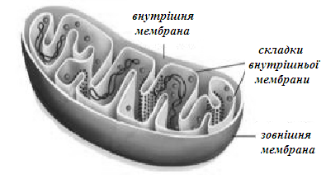

Рисунок 11 – Схема будови мітохондрії за даними електронного мікроскопа

Пластиди (від грец. plastos − утворений, оформлений) − основні органели рослин і водоростей. Вони покриті подвійною мембраною та мають у своєму складі багато копій кільцевої ДНК. Пластиди відповідають за фотосинтез, забарвлення частин рослин та зберігання харчових запасів. Залежно від виконуваної у клітині функції пластиди диференціюються на:
лейкопласти − незабарвлені пластиди (від грец. lеіcos − білий), що виконують функцію запасання речовин. Наприклад, у лейкопластах бульб картоплі накопичується крохмаль;
хромопласти − пластиди, забарвлені в жовтий, червоний або оранжевий колір (грец. chromos − забарвлений). Забарвлення хромопластів пов’язане з накопиченням у них каротиноїдів. Хромопласти визначають забарвлення осіннього листя, пелюсток квітів, коренеплодів, доспілих плодів. Форма хромопластів різна: куляста, тригранна, колоподібна;
хлоропласти (від грец. chloros − зелений) − пластиди, що містять фотосинтезуючі пігменти (хлорофіли). Для них характерне зелене забарвлення та складна внутрішня структура. Мають вигляд двоопуклої, рідше плоско-опуклої лінзи діаметром 5-8 мкм. Ззовні хлоропласт оточений гладкою ліпопротеїновою мембраною. Внутрішня оболонка утворює систему паралельних вгинів. Між ними знаходиться внутрішній простір − строма, в якій містяться тилакоїди (від грец. tylos − здуття i eidos − вигляд). Вони являють собою замкнуті сплющені мішечки. Великі тилакоїди розташовані поодиноко, а дрібні зібрані у грані, що нагадують купку монет. На мембрані тилакоїдів є АТФ-соми – структури, до складу яких входять ферменти, що забезпечують синтез молекул АТФ.

Немембранні органели клітини − органели, поверхневий апарат яких
не містить жодної мембрани.
До немембранних органел належать рибосоми, клітинний центр, мікротрубочки, мікрофіламенти, органели руху.
Рибосоми − сферичні тільця діаметром приблизно 20 нм, які беруть участь у синтезі білків у клітині (рис. 12). Вони складаються з двох різних за розміром субодиниць − великої та малої. Кожна з них містить рРНК, білки, що взаємодіють між собою.
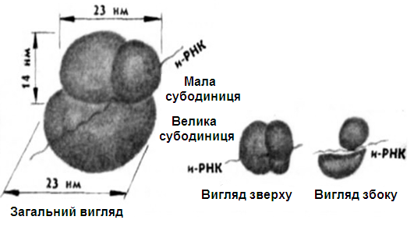
Рисунок 12 – Схема структури рибосоми
Субодиниці рибосом можуть роз’єднуватися після завершення синтезу білкової молекули та знову сполучатися між собою у місцях синтезу білків.
Структурні компоненти рибосом утворюються в ядрі. Кількість рибосом
у клітині залежить від інтенсивності процесу біосинтезу білків. Наприклад,
у хребетних тварин найбільше рибосом відзначається у клітинах печінки, червоного кісткового мозку.
До складу клітинного центру входять дві центріолі, розташовані в ділянці цитоплазми, від якої радіально розходяться мікронитки. Центріолі мають вигляд порожнього циліндра, який складається з мікротрубочок.
Центріолі беруть участь у формуванні веретена поділу. Вони розходяться до полюсів клітини, і між ними натягуються нитки
з мікротрубочок. Після поділу материнської клітини в кожну з дочірніх потрапляє по одній центріолі. В період між двома поділами клітини ці структури подвоюються.
Центріолі беруть участь у формуванні мікротрубочок цитоплазми, веретена поділу клітини, джгутиків і війок.
До органел руху клітини належать псевдоподії, або несправжні ніжки, джгутики, війки.
Псевдоподії − непостійні вирости цитоплазми клітин деяких одноклітинних (амеб) або багатоклітинних тварин (лейкоцити). Структура псевдоподій та їх форма можуть бути різноманітними. Вони утворюються завдяки руху цитоплазми, яка перетікає в певну ділянку клітини, формуючи виріст. Псевдоподії не лише забезпечують пересування клітини, а й захоплення твердих часточок (процес фагоцитозу).
Джгутики, війки мають вигляд тоненьких виростів цитоплазми діаметром приблизно 0,25 мкм. Вони вкриті плазматичною мембраною. Всередині цих органел розташована складна система з мікротрубочок. Джгутики й війки
є у деяких одноклітинних організмів (евглена, інфузорії, хламідомонада), деяких типів клітин багатоклітинних (вищі спорові рослини, епітелій дихальних шляхів ссавців, сперматозоїди тварин тощо).
Рухи війок у цілому нагадують роботу весел і, як правило, скоординовані (інфузорії). Для джгутиків характерний гвинтоподібний або хвилеподібний рух. Джгутики, війки рухаються завдяки енергії, що вивільняється під час розщеплення молекул АТФ. Ці органели забезпечують пересування клітин, надходження часточок їжі до них (рух джгутиків травних клітин гідри). Вони можуть також виконувати чутливу (у війчастих червів) і захисну (війки епітелію носової порожнини) функції.
? Питання для самоконтролю
1. Назвіть та охарактеризуйте види біохімії.
2. Розкрийте історію розвитку біохімії.
3. Охарактеризуйте особливості будови тваринної та рослинної клітин.
4. Охарактеризуйте особливості будови та функції органел тваринної клітини.

Під час самостійного вивчення теми № 1 необхідно ознайомитися з історією розвитку біохімії (проаналізувати чотири основні етапи), основними відкриттями в біохімії, усвідомити їх значення; розглянути особливості будови одномембранних, двомембранних і немембранних органел та засвоїти їх основні функції.

Амінокислоти та білки

«У всіх живих організмах міститься речовина, яка, безсумнівно, є найбільш важливою з усіх відомих речовин живої природи і без якої життя на нашій планеті було б неможливим. Цю речовину я назвав протеїном».
Г. Мульдер

◻
Амінокислоти − речовини, які є мономерами білків. Їх можна розглядати як похідні карбонових кислот; молекула яких містить карбоксильну групу
(-СООН) та аміногрупу (-NН₂) біля α-атома Карбону (рис. 13).

або

Рисунок 13 − Загальна формула структури α-амінокислот, де R − радикал
(-Н, -СН₃, -С₆Н₅: структури гліцину, аланіну, фенілаланіну відповідно)

У природі налічується близько 150 амінокислот, серед них 20 (22)
α-амінокислот входять до складу білків (гліцин, аланін, валін, лейцин, ізолейцин, серин, треонін, цистеїн, цистин, метіонін, аспарагінова кислота, глутамінова кислота, аспарагін, глутамін, лізин, аргінін, фенілаланін, тирозин, триптофан, гістидин, пролін, оксипролін). Амінокислоти відіграють важливу роль в обміні нітрогеновмісних сполук у живих організмах. З них утворюються необхідні для життєдіяльності речовини: білки, пептиди, ферменти, гормони тощо.
Види класифікації амінокислот:
1. За кількістю аміногруп і карбоксильних груп у структурі амінокислот:
1.1 моноаміномонокарбонові амінокислоти (гліцин, аланін, валін, лейцин, ізолейцин);
1.2 моноамінодикарбонові амінокислоти (аспарагінова кислота, глутамінова кислота);
1.3 диаміномонокарбонові амінокислоти (лізин, аргінін);
1.4 диамінодикарбонові амінокислоти.
2. За особливостями будови радикала (R) у структурі амінокислот (хімічна класифікація):
2.1 ациклічні (гліцин, аланін, валін, лейцин, ізолейцин, серин, треонін, цистеїн, цистин, метіонін, аспарагінова кислота, глутамінова кислота, аспарагін, глутамін, лізин, аргінін);
2.2 циклічні
2.2.1 ароматичні (карбоциклічні) (фенілаланін, тирозин);
2.2.2 гетероциклічні
2.2.2.1 амінокислоти з первинною -NH₂ групою в бічному ланцюзі (триптофан, гістидин);
2.2.2.2 імінокислоти (пролін, оксипролін).
3. За властивостями радикала (R) у структурі амінокислот:
3.1 на основі полярності радикала (R)
3.1.1 полярні (гідрофільні) амінокислоти: іоногенні (тирозин, цистеїн, аспарагінова кислота, глутамінова кислота, лізин, аргінін, гістидин); неіоногенні (серин, треонін, аспарагін, глутамін);
3.1.2 неполярні (гідрофобні) амінокислоти (гліцин, аланін, валін, лейцин, ізолейцин, метіонін, фенілаланін, триптофан, пролін);
3.2 на основі кислотності радикала (R)
3.2.1 кислі (негативно заряджені амінокислоти): аспарагінова кислота, глутамінова кислота;
3.2.2 основні (позитивно заряджені амінокислоти): аргінін, лізин, гістидин.
4. За можливістю синтезу та відсутністю синтезу в організмі людини (біологічна класифікація):
4.1 замінні − амінокислоти, які можуть синтезуватися в організмі тварин та людини з інших амінокислот або небілкових компонентів (гліцин, аланін, серин, цистеїн, аспарагін, глутамін, аспарагінова кислота, глутамінова кислота, тирозин, пролін);
4.2 незамінні («есенціальні») − амінокислоти, які не синтезуються
в організмі людини та повинні обов’язково надходити з їжею (валін, лейцин, ізолейцин, метіонін, треонін, лізин, фенілаланін, триптофан).
Аргінін, гістидин належать до частково незамінних.
Амінокислоти − це безбарвні нелеткі кристалічні речовини з високими температурами плавлення (220-315 ⁰С), розчинні у воді, оптично активні (крім гліцину, який не має асиметричного атома Карбону), належать до L-ряду.
L-Амінокислоти мають солодкий смак, D-амінокислоти не мають смаку або гіркі. Амінокислоти D-ряду − складові елементи деяких антибіотиків і білків оболонок мікроорганізмів (рис. 14).

L-аланін D-аланін

Рисунок 14 − Структура L-аланіну, D-аланіну

Амінокислоти здатні утворювати біполярний іон − цвітер-іон (рис. 15).
Рисунок 15 − Схема утворення біполярного іона (цвітер-іона) амінокислоти

Залежно від рН середовища вони можуть мати кислі чи основні властивості; мають сумарний нульовий, позитивний або негативний заряд.
Амінокислоти − амфотерні сполуки, які містять дві протилежні за властивостями функціональні групи; амінокислоти можуть утворювати різні солі, реагуючи як з основами, так і з кислотами (рис. 16).

натрієва сіль амінокислоти хлорид амінокислоти

Рисунок 16 − Схема утворення натрієвої солі амінокислоти, хлориду амінокислоти

Амфотерні властивості амінокислот використовуються при їх розподілі та ідентифікації за методом іонообмінної хроматографії та електрофорезу.
Значення рН, при якому сумарний заряд амінокислоти дорівнює нулю та амінокислоти не здатні рухатися в електричному полі ні до анода, ні до катода, називається ізоелектричною точкою (ІЕТ) та позначається рІ.
Ізоелектричну точку амінокислоти (рІ) можна знайти із співвідношення: якщо ми знаємо значення рК₂ зарядженої амінокислоти (звичайно в межах
від 1 до 3) та значення рК₁ біполярного іона (значення знаходиться в межах
9-10):

$$\text{pI}=\frac{{\text{pK}}_{1}+{\text{pK}}_{2}}{2}$$

Наприклад, у глутамінової кислоти рІ = 3,2; у аланіну рI = 6,02; у валіну рІ = 5,95; у лізину рІ = 9,8.
В інтервалі рН від 4 до 9 майже всі амінокислоти існують переважно у формі цвітер-іонів з протонованою аміногрупою та дисоційованою карбоксильною групою.
Ізоелектрична точка білка залежить від кількості та природи заряджених груп у молекулі. Білкова молекула заряджена позитивно, якщо рН середовища нижче від рI, та негативно, якщо рН середовища вище від рI.

Білки – високомолекулярні полімерні природні сполуки; мономерами яких є α-амінокислоти. Білки синтезуються на рибосомах з α-амінокислот
і транспортних РНК (тРНК). Цей комплекс називається «аміноацил-тРНК».
Існують 4 рівні організації білка (структури білка):
Первинна структура білка − лінійна послідовність залишків
α-амінокислот у ланцюзі, зв’язаних між собою пептидним (амідним ковалентним) зв’язком (рис. 17), утвореним при взаємодії карбоксильної групи однієї α-амінокислоти й аміногрупи іншої α-амінокислоти (лінійний поліпептидний ланцюг).

Рисунок 17 − Пептидний зв’язок (амідний ковалентний зв’язок)

Залежно від числа з’єднаних пептидним зв’язком α-амінокислот розрізняють дипептиди, трипептиди і т.д. та поліпептиди. На одному кінці поліпептидного ланцюга є вільна аміногрупа (N-кінець), а на іншому − вільна карбоксильна група (С-кінець) (рис. 18).

Рисунок 18 − Схема утворення дипептиду на прикладі 2-х амінокислот

Приклади білків, які мають первинну структуру: глутатіон, інсулін, окситоцин, вазопресин, рибонуклеаза тощо.

Вторинна структура білка − впорядкована просторова конформація поліпептидного ланцюга. Вона утворюється за рахунок водневих зв’язків між пептидними групами в одному поліпептидному ланцюзі або між сусідніми поліпептидними ланцюгами. При цьому конформація може набувати вигляду
α-спіральних, β-складчастих і нерегулярних (змішаних) структур (рис. 19 а, б).

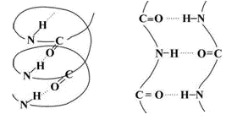
а б
Рисунок 19 − Схематичне зображення вторинної структури білка:
а − α-спіраль (правозакручена), б − β-складчаста структура

У природних білках виявлено тільки правозакручені а-спіралі.
Приклади білків, які мають вторинну структуру: фіброїн (білок шовку),
β-кератин (білок сполучної тканини), хімотрипсин тощо.

Третинна структура білка − просторове розташування вторинних структур білка, або форма упаковки білкової молекули у просторі (рис. 20). Третинна структура стабілізується завдяки взаємодіям між залишками амінокислот.
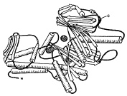

Рисунок 22 − Схематичне зображення третинної структури білка (ферменту гексакінази)

У формуванні просторової структури білків, окрім ковалентних зв’язків (пептидних і дисульфідних), основну роль відіграють нековалентні зв’язки: водневі, іонні, вандерваальсові сили, гідрофобна взаємодія тощо.
Для всіх білків із третинною структурою характерна «мозаїчна будова поверхні білка». Поверхня білка в основному гідрофільна, але містить невеликі неполярні ділянки. Саме через мозаїчну структуру поверхні білка зв’язування ферменту з його субстратом або коферментом завжди відбувається за допомогою невеликої гідрофобної ділянки на поверхні білка. Ця ділянка
негідратована та створює умови для виникнення гідрофобної взаємодії.
За формою третинної структури білки поділяють на глобулярні (альбуміни, глобуліни, гістони) та фібрилярні (колаген, еластин, α-кератин). Глобулярні білки мають еліпсоїдну форму, а фібрилярні – видовжену (палички, нитки). Більшість білків у нативному стані має компактну структуру.
Кератини − білки волосся та шерсті, які за третинною структурою належать до фібрилярних білків, мають фібрилярну конформацію четвертинної структури.
Для вивчення третинної структури білка найчастіше застосовують метод рентгеноструктурного аналізу та електронної мікроскопії.
Приклади білків, які мають третинну структуру: гексокіназа, α-кератин опорних тканин тощо.

Четвертинна структура білка – спосіб об’єднання та взаємного розташування у просторі кількох (найчастіше чотирьох) молекул білка або поліпептидних ланцюгів (рис. 21). Четвертинна структура є вищим рівнем організації.
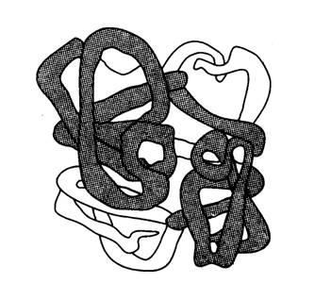
Рисунок 21 − Схематичне зображення четвертинної структури білка
Четвертинна структура стабілізується та підтримується в нативному стані в основному за рахунок слабких нековалентних зв’язків (іонних і водневих) та гідрофобних взаємодій, які виникають між різними функціональними групами, розташованими на поверхні субодиниць.
Білки, які мають четвертинну структуру, називаються олігомерними.
Кожний окремий поліпептидний ланцюг у складі олігомерного білка називається протомером (або субодиницею). Він може бути представлений як одним протомером, так і декількома. Наприклад, у білка із чотирьох однакових субодиниць (А4) протомером є мономер А, а білок із двох типів субодиниць (А4В4) має 2 протомери складу АВ.
Олігомерні білки найчастіше складаються з парної кількості протомерів −
від 2 до 4 (димери, тетрамери), рідше від 6 до 8, 10, 12 і більше з молекулярною масою в межах від декількох тисяч до 100000 дальтон.
Дальтон − одиниця вимірювання маси атомів, молекул, а також вірусів, клітин та їх структур (хромосом, рибосом, мітохондрій тощо), що дорівнює
1/12 маси атома Карбону (¹²С), або 1,661 10⁻²⁴ м.
Приклад білка, який має четвертинну структуру: гемоглобін.
Гемоглобін − білок, який складається із чотирьох субодиниць. Кожна
із субодиниць − глобулярний білок.
4 структури білка наглядно представлено на рис. 22 а, б, в, г:

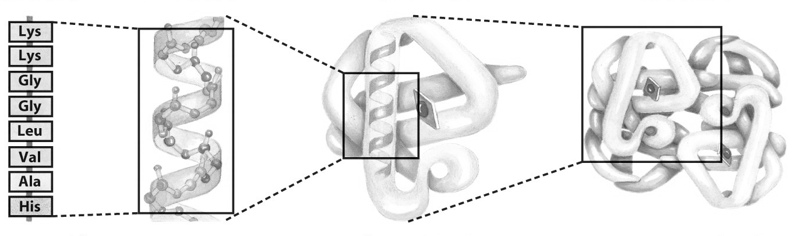
а б в г
Рисунок 22 − Структури білка: а − первинна (залишки α-амінокислот);
б − вторинна (α-спіраль); в − третинна (глобула); г − четвертинна (протомери або субодиниці)

Класифікація білків
Залежно від особливостей будови розрізняють: 1) прості білки (протеїни), які містять тільки залишки α-амінокислот; 2) складні білки (протеїди), які містять, окрім залишків α-амінокислот, ще і простетичну групу.
До простих біліків (протеїнів) можна віднести: альбуміни, глобуліни, гістони, протаміни, колаген, еластин, кератин.
До складних білків (протеїдів) можна віднести: глюкопротеїди (імуноглобулін G); ліпопротеїди (ліпопротеїд крові), фосфопротеїди (казеїн молока), нуклеопротеїди, гемопротеїди (гемоглобін), металопротеїди (феритин, алкогольдегідрогеназа, кальмодулін, динітрогеназа), флавопротеїди (сукцинатдегідрогеназа).

Функції білків
Функції білків:
1) енергетична − при розкладанні білка виділяється енергія
(1 г білка утворює 17 кДж);
2) каталітична − усі біологічні каталізатори − ферменти
(глобулярні білки); вони визначають швидкість хімічних реакцій у біологічних системах. Наприклад, рибонуклеаза, трипсин;
3) запасна − резервні білки виконують функцію живлення, є джерелом розвитку плоду. Наприклад, білок молока (казеїн), гліадин (пшениця), яєчний овальбумін (яйце), феритин;
4) захисна − функцію захисту в організмі виконує імунна система, яка забезпечує синтез специфічних захисних білків-антитіл у відповідь на потрапляння в організм бактерій, токсинів або вірусів. Наприклад, антитіла, фібриноген, тромбін, ботулінічний токсин, дифтерійний токсин, зміїна отрута, рицин;
5) скорочувальна − у акті м’язового скорочення та розслаблення беруть участь білкові речовини. Наприклад, актин, міозин, тубулін, динеїн;
6) структурна − найважливішу роль відіграє колаген у сполучній тканині, кератин − у волоссі, нігтях, шкірі, еластин − у судинній стінці та ін. Наприклад, кератин, фіброїн, колаген, еластин, протеоглікани, мукопротеїни;
7) гормональна − обмін речовин в організмі регулюється різноманітними механізмами. У цій регуляції важливе значення мають гормони (білкової чи пептидної природи), які виробляються залозами внутрішньої секреції. Наприклад, інсулін, гормон росту, кортикотропін;
8) сигнальна − через білки передаються сигнали та спрямовуються у внутрішньоклітинні центри. При цьому подразники (хімічні чи механічні) обумовлюють певні зміни у структурі білків, що є своєрідною реакцією на зовнішнє подразнення (принцип діяльності нервової системи). Наприклад, родопсин;
9) транспортна − дихальна функція крові, зокрема перенесення кисню, здійснюється молекулами гемоглобіну. У транспортуванні ліпідів бере участь альбумін сироватки крові. Наприклад, гемоглобін, сироватковий альбумін, міоглобін, β₁-ліпопротеїн.

Якісні (кольорові) реакції
Наявність білка в досліджуваному матеріалі можна виявити за допомогою кольорових реакцій. Ці реакції можна розподілити на дві групи: 1) загальні, що обумовлені наявністю пептидного зв’язку, вільних α-амінних груп; 2) специфічні, що обумовлені наявністю у білках окремих амінокислот, здатних давати кольорові реакції (див. лабораторну роботу №1).
Індивідуальні білки розрізняються за фізико-хімічними властивостями, такими як: форма молекули; молекулярна маса; сумарний заряд, величина якого залежить від співвідношення аніонних і катіонних груп амінокислот; співвідношення полярних і неполярних радикалів амінокислот на поверхні молекул; ступінь стійкості до впливу різних агентів, що викликають денатурацію.
Розчинність білків залежить: від указаних вище властивостей білків; від складу середовища, в якому білок розчиняється (значення рН, сольового складу, температури, наявності інших органічних речовин, здатних взаємодіяти з білком).

Реакції осадження білків
Висолювання білків − це зворотний процес коагуляції та осадження білків іонами солей лужних і лужноземельних металів. Використовують NaCl, Na₂SO₄, (NH₄)₂SO₄, CaCl₂, MgSO₄. Різні білки випадають в осад при різній концентрації солі в розчині. Поступово підвищуючи концентрацію солі, можна отримати низку окремих фракцій із вмістом білка. Білки з найменшою розчинністю випадають в осад при невеликій концентрації солей.
У водному розчині білкові молекули зарядженні та гідратовані, що забезпечує стійкість білкових розчинів. При високій концентрації солей, іони яких також гідратовані, відбувається руйнування водних оболонок білкових молекул у результаті конкуренції за воду іонів солей. Окрім того, іони солей
з протилежним, ніж у білка, зарядом адсорбуються на поверхні білкової молекули, внаслідок чого частинки білка стають електронейтральними, що знижує їх стійкість у розчині. При розбавленні водою білкових розчинів, які коагулювали під впливом солей лужних металів, отримані за допомогою висолювання, можуть бути знову розчинені після зменшення концентрації солей. Отже, висолювання білків є оборотним процесом.
Метод висолювання широко застосовується для фракціонування суміші білків, коли треба відокремити один білок від іншого (наприклад, альбуміни від глобулінів). Грубодисперсні білки – глобуліни − висолюються значно легше, ніж альбуміни, напівнасиченим розчином амоній сульфату, тоді як альбуміни – насиченим розчином амоній сульфату.
Денатурація білків – це незворотний процес коагуляції та осадження білків. Найчастіше всього використовують ацетон, етанол, хлороформ. Денатурація супроводжується руйнуванням четвертинної, третинної, а іноді і вторинної структури білкової молекули, що виникає при руйнуванні дисульфідних і слабких типів зв’язків, які беруть участь в утворенні цих структур. Первинна структура при цьому зберігається, оскільки вона сформована міцними ковалентними зв’язками. Руйнування первинної структури може відбутися тільки в результаті гідролізу білкової молекули тривалим кип’ятінням у розчині кислоти чи лугу.
Денатурацію білків зумовлюють фізичні та хімічні чинники:.
Фізичні чинники:
1) високі температури: для різних білків характерна різна чутливість до теплового впливу. Частина білків піддається денатурації вже при 40-50 ⁰С. Такі білки називають термолабільними. Інші білки денатурують при набагато вищих температурах, вони є термостабільними;
2) механічний вплив (вібрація);
3) рентгенівське, радіоактивне опромінення;
4) ультразвук;
5) ультрафіолетове опромінення.
Хімічні чинники:
1) концентровані кислоти: трихлороцтова кислота, нітратна кислота, хлоридна кислота; луги.
2) органічні розчинники (ацетон, етанол, хлороформ);
3) рослинні алкалоїди;
4) сечовина у високих концентраціях;
5) солі важких металів (купрум сульфат, плюмбум ацетат).
Величина заряду білків − чинник, що підвищує розчинність білків.
При втраті заряду в ізоелектричній точці білки легше агрегують і випадають в осад, що особливо характерно для денатурованих білків, у яких на поверхні з’являються гідрофобні радикали амінокислот.
На поверхні білкової молекули є як позитивно, так і негативно заряджені радикали амінокислот. Кількість цих груп, а також сумарний заряд білків залежить від рН середовища, тобто зі співвідношення концентрації Н⁺ та ОН⁻ груп.
У кислому середовищі збільшення концентрації Н⁺ призводить до пригнічення дисоціації карбоксильних груп СОО‒ + Н⁺ ➝ СООН і зменшення негативного заряду білків.
У лужному середовищі зв’язування надлишку ОН- із протонами, які утворюються при дисоціації аміногруп –NH₃⁺ + OH–➝ NH₂ + HOH
з утворенням води, обумовлює зменшення позитивного заряду білків.
Білки кислого характеру (альбуміни, глобуліни) у водному розчині несуть негативний заряд; білки основного характеру (протаміни, гістони) − позитивний заряд. Наявність заряду на макромолекулі білка стабілізує його в розчині, тому перешкоджає злипанню білкових часток та випаданню їх в осад.
Для збереження нативності білкової молекули її заряд можна усунути тільки одним способом: наблизити рН середовища до ізоелектричної точки білка (ІЕТ), яка для більшості білків організму людини знаходиться
у слабокислому середовищі.
Ізоелектрична точка (ІЕТ) − значення рН, при якому білок має сумарний нульовий заряд, тобто є електронейтральним. В ІЕТ кількість позитивно та негативно заряджених груп однакова, тобто білок знаходиться в ізоелектричному стані.

Виділення, очистка, розділення амінокислот І білків

«Світ найбільш складного − життя».
М.М. Семенов

◻
Для дослідження фізико-хімічних, біологічних властивостей білків, вивчення їх хімічного складу, структури необхідною умовою є отримання білків у хімічно чистому, гомогенному стані.
Послідовність операцій із виділення білків:
1) подрібнення біологічного матеріалу (гомогенізація);
2) виділення білків з гомогенату (перехід їх у розчинений стан);
3) виділення досліджуваного білка із суміші інших (очистка та розділення індивідуального білка).
Операції із виділення білків проводять у «м’яких» умовах при низькій температурі (не вище 4 ⁰С). При підвищенні температури білки піддаються денатурації (втрачають нативні властивості, зокрема розчинність і біологічну активність).
Виділення індивідуальних білків є ступінчастим процесом, тому на перших етапах очистки фракції містять безліч домішок. На кожному етапі поділу має утворюватися фракція, яка містить більшу кількість необхідної речовини, ніж попередня. Такий процес називається фракціонуванням.
На кожній стадії розділення білок повинен перебувати або у вигляді розчину, або у вигляді осаду.
Для осадження за допомогою дегідратації необхідно знизити розчинність білка. Вона залежить від здатності білків до гідратації. У глобулярних водорозчинних білках високий рівень гідратації забезпечується розміщенням гідрофільних груп на поверхні. Додавання органічних розчинників знижує ступінь гідратації та зумовлює осадження білка. Як розчинник використовують ацетон. Осаджують білки також за допомогою солей (наприклад, амоній сульфату). Цей метод ґрунтується на тому, що при підвищенні концентрації солі в розчині відбувається стиснення іонних атмосфер, утворених противоіонами білка, що сприяє зближенню їх до критичної відстані. Це зумовлює злипання білкових частинок та їх випадання в осад.
Діаліз − метод очистки білків від низькомолекулярних домішок (солей). Він ґрунтується на використанні мембран, проникних для води та низькомолекулярних речовин (солей), але непроникних для білків. Найчастіше з цією метою використовують плівки з целофану − нітрат целюлозу (рис. 23 а).
Розчин білка поміщають у мішок з целофану та занурюють у посуд
з водою (рис. 23 б). Безперервний струм води пропускають крізь посуд
з білком. Білок залишається всередині целофанового мішечка, а домішки −
в буферному розчині.
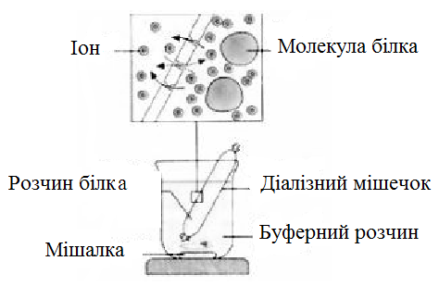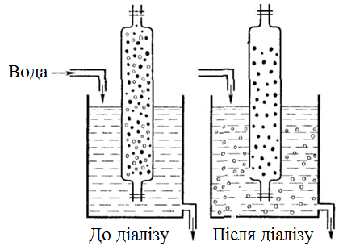
а б
Рисунок 23 – Діаліз: а − схема діалізу; б − особливості процесу очистки розчину білка до і після діалізу

Гель-фільтрація − метод молекулярного просіювання молекул білка крізь гранули сефадексу, що збільшуються в об’ємі (тримірні полісахаридні ланцюги декстрану, які мають пори).
Швидкість проходження білків крізь колонку, заповнену сефадексом, залежатиме від їх молекулярної маси (рис. 24 а, б, в).
Через колонку, заповнену гранулами сефадексу, пропускають суміш високомолекулярних і низькомолекулярних білків (рис. 24 а).
Низькомолекулярні білки проникають у гранули сефадексу, висомолекулярні проходять між гранулами. Крупні молекули білка
не проникають усередину гранул (рис. 24 б).
На останньому етапі відбувається розділення білків на фракції (рис. 24 в).

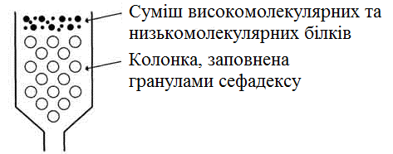
а
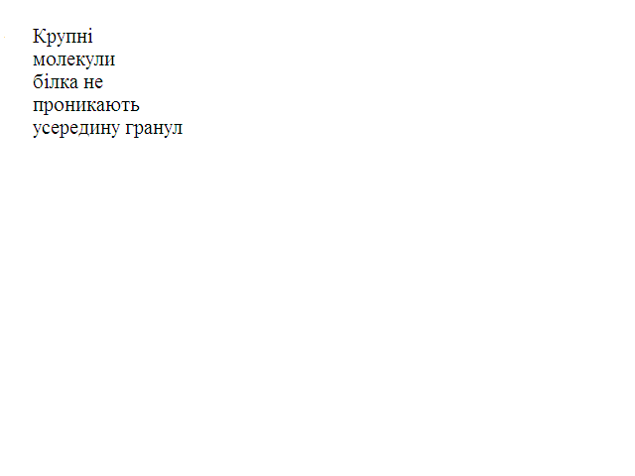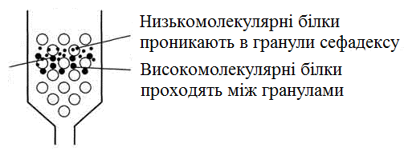
б
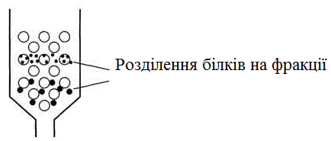
в

Рисунок 24 – Гель-фільтрація на колонці із сефадексом: а − I етап;
б − II етап; в − III етап
Центрифугування − метод розділення білків за молекулярною масою фракцій білків під час центрифугування (рис. 25).
При обертанні ротора центрифуги швидкість зсідання білків пропорційна їх молекулярній масі: більш важкі білки утворюють фракції на дні пробірки, більш легкі − на поверхні.
При центрифугуванні осад білка, який випав, можна виділити фільтруванням.
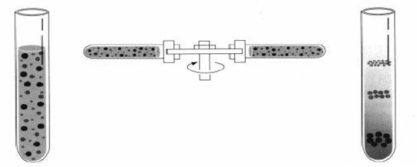
1. Однорідна  суміш білків | 2. Центрифугування | 3. Сформований градієнт та смуги розділених молекул білка

Рисунок 25 – Центрифугування суміші білків

Електрофорез − метод, в основі якого лежить різниця у швидкості руху білків в електричному полі. Електрофорез білків проводять на папері
(швидкість руху білків пропорційна тільки їх заряду) або в поліакриламідному гелі, що має пори певного розміру (швидкість руху білків пропорційна їх заряду та молекулярній масі) (рис. 26).
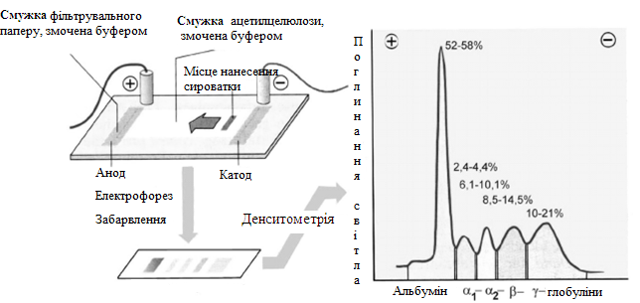
Рисунок 26 – Електрофорез білків сироватки крові

Тонкошарова хроматографія − метод розділення суміші білків або суміші амінокислот на хроматографічному папері; метод ідентифікації амінокислот, які знаходяться в розчині.
Суміш амінокислот наносять на смужку хроматографічного паперу (нерухома фаза), кінець якого занурюють у буферну систему – суміш бутанол : оцтова кислота : вода − 4 : 1 : 5 (рухома фаза) (рис. 27, а).
Буферна система піднімається вздовж хроматографічного паперу від лінії старту до лінії фінішу; розчиняє нанесені на хроматографічний папір амінокислоти та захоплює їх за собою.
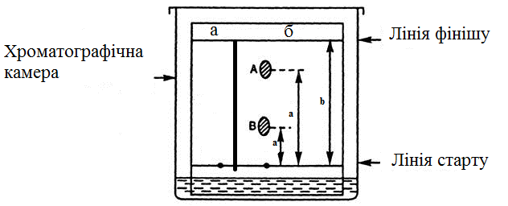

Рисунок 27 – Тонкошарова хроматографія (а − до експерименту, б − після експерименту): А, В − плями, а − відстань від лінії старту до середини плями (мм); b − відстань від лінії старту до лінії фінішу (мм)
Під час протікання тонкошарової хроматографії буферна система (бутанол : оцтова кислота : вода – 4 : 1 : 5) піднімається вздовж хроматографічного паперу від лінії старту до лінії фінішу. При цьому відбувається процес розділення суміші амінокислот (рис. 27, б).
Амінокислоти, які розчиняються в органічному розчиннику краще, просуваються вздовж хроматографічного паперу далі; ті ж, які розчиняються
в ньому гірше, проходять від місця нанесення коротший шлях.
Для кожної амінокислоти характерний свій коефіцієнт швидкості руху − R_{f}, який легко визначити практично за формулою:
$\text{Rf}=\frac{a}{b}$ ,
де а − відстань від лінії старту до середини плями (мм);
b − відстань від лінії старту до лінії фінішу (мм).
R_{f} постійний для цих умов досліду; використовуюється при ідентифікації речовин. Для цього порівнюють R_{f} амінокислот суміші, що досліджують,
з R_{f} відомих стандартних амінокислот. Наприклад, значення R_{f} для гліцину
(R_{f} = 0,23), аланіну (R_{f} = 0,3), валіну (R_{f} = 0,51), лейцину (R_{f} = 0,7).
Іонно-обмінна хроматографія − метод фракціонування, що ґрунтується на зв’язуванні іонізованих груп білків з протилежно зарядженими групами іонно-обмінних нерозчинних полімерів (рис. 28). Міцність зв’язування білка зі смолою пропорційна його заряду. Білки, адсорбовані на іонно-обмінному полімері, можливо змивати концентраціями NaCl, які збільшуються. Чим менший заряд білка, тим менша концентрація NaCl необхідна, щоб змити білок, прикріплений до іоногенних груп смоли.
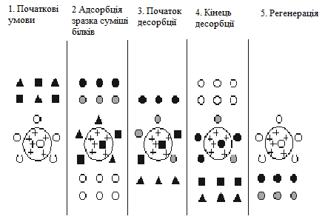

Рисунок 28 − Іонно-обмінна хроматографія: прозорі кружечки – початкові буферні протиіони; чорні квадратики та чорні трикутники – суміш білків, яку розділяють; чорні та сірі кружечки – градієнт-іони; 1-5 − етапи іонно-обмінної хроматографії
Афінна хроматографія − специфічний метод виділення індивідуальних білків. До інертного полімеру ковалентно приєднується ліганд будь-якого білка (рис. 29). При пропусканні розчину білків крізь колонку з полімером
за рахунок комплементарного зв’язування білка з лігандом на колонці адсорбується тільки специфічний для цього ліганду білок.
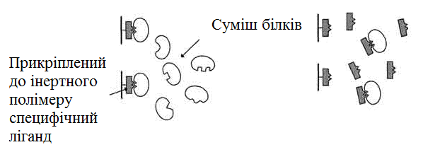

Рисунок 29 − Афінна хроматографія
? Питання для самоконтролю
1. Охарактеризуйте особливості будови амінокислот та наведіть їх класифікацію.
2. Охарактеризуйте фізико-хімічні властивості амінокислот.
3. Охарактеризуйте первинну, вторинну, третинну, четвертинну структуру білків. Перелічіть характерні для них типи зв’язків. Наведіть приклади білків.
4. Наведіть класифікацію білків і перелічіть їх функції.
5. Назвіть якісні реакції на амінокислоти. Наведіть їх схеми.
6. Охарактеризуйте фізико-хімічні властивості білків (висолювання білка, денатурація білка, ізоелектрична точка білка).
7. Назвіть і охарактеризуйте методи виділення білків.
8. Назвіть і охарактеризуйте методи очистки білків.
9. Назвіть і охарактеризуйте методи розділення амінокислот і білків.

Під час самостійного вивчення теми № 2 необхідно ознайомитися із класифікацією білків, їх будовою та властивостями; детально розглянути методи визначення структури білків (аналіз N- та С-кінцевих амінокислотних залишків, фрагментація поліпептидного ланцюга й розділення пептидних фрагментів, визначення амінокислотних послідовностей у пептидах); акцентувати увагу на процесах виділення та фракціонування білків; розглянути хроматографічні методи розділення суміші білків та амінокислот; засвоїти принципи кількісного визначення концентрації білка біуретовим методом, методом Лоурі, методом Бредфорда.

Будова, властивості ТА ЗНАЧЕННЯ вуглеводів

«Я відчувала б більше оптимізму щодо світлого майбутнього людства, якби воно менше часу витрачало на безглузді спроби перехитрити Природу, а більше насолоджувалося її чарівністю та цінувало іі ресурси».
Є.Б. Уайт

◻
Вуглеводи – група природних органічних сполук, які складаються
з Карбону, Гідрогену та Оксигену. Загальна формула вуглеводів – С_{n}(Н₂О)_{m}.
Вуглеводи класифікують на моносахариди, олігосахариди (дисахариди) та полісахариди.
Моносахариди містять гідроксильні групи, альдегідну або кетонну групу, тобто належать до альдегідоспиртів і кетоспиртів.
Розрізняють моносахариди:
1) за кількістю атомів Карбону в молекулі: триози (С₃); тетрози (С₄); пентози (С₅): рибоза, дезоксирибоза, арабіноза, ксилоза; гексози (С₆): маноза, галактоза, глюкоза, фруктоза; гептози (С₇): седогептулоза;
2) за хімічною природою: альдози та кетози.
Наприклад, найпростіша альдолаза (гліцероальдегід), містить один хіральний центр та має два різних оптичних ізомери − D-ряд та L-ряд. (рис. 30).

а б

Рисунок 30 − а − D-гліцероальдегід; б − L-гліцероальдегід

У живих організмах моносахариди наявні в основному
у D-конфігурації, яку називають природною. Виключення становить L-арабіноза бактерій, L-рамноза та L-сорбоза рослин.

Серед моносахаридів найбільше значення мають пентози (рис. 31 а, б), гексози (рис. 31 в, г), які можуть зустрічатися у вигляді лінійних структур (структури Фішера) та циклічних структур (структури Хеуорса)
(рис. 32 а, б, в, г).

а | б | в | г

Рисунок 31 − Лінійні структури моносахаридів (структури Фішера):
а − D-рибоза; б − D-дезоксирибоза; в − D-глюкоза; г − D-фруктоза

Шестичленний цикл має конформації крісла та ванни. Ці конформації впливають на просторові форми полісахаридів та їх біологічні функції.
Рибоза та дезоксирибоза є компонентами нуклеотидів і нуклеїнових кислот. Глюкоза – кінцевий продукт гідролізу більшості дисахаридів і полісахаридів. Фруктоза входить до складу дисахариду сахарози (тростинного цукру).
а | б
в | г
Рисунок 32 − Циклічні структури моносахаридів: глюкози (структури Хеуорса): а − α,D-глюкозопіраноза; б − β,D-глюкопіраноза, в − α, D-глюкозофураноза; г − β,D-глюкофураноза

Будь-який моносахарид з конкретними фізичними властивостями (температура плавлення, розчинність) характеризується специфічною величиною питомого обертання [α]_{D}²⁰. Величина питомого обертання при розчиненні будь-якого моносахариду поступово змінюється і лише при тривалому стоянні розчину досягає певного значення. Так, наприклад, для свіжоприготовленого розчину глюкози [α]_{D}²⁰ = + 112,2⁰ ця величина досягає рівноважного значення [α]_{D}²⁰ = + 52,5⁰. Зміна величини питомого обертання при стоянні (у часі) розчинів моносахаридів називається мутаротацією.
Усі природні моносахариди завдяки наявності в їх молекулі асиметричних атомів Карбону оптично активні; тому у водних розчинах обертають площину поляризованого променя. При наявності вільних альдегідних і кетонних груп вони мають сильні відновлювальні властивості. Вуглеводи можуть також піддаватися різним видам бродіння (спиртове, молочнокисле, маслянокисле, лимоннокисле) під впливом ферментів мікроорганізмів.
Загальна формула дисахаридів − С₁₂Н₂₂О₁₁. Дисахариди утворюються
з двох молекул моносахаридів при взаємодії або глікозидного гідроксилу однієї гексози та спиртового гідроксилу іншої (мальтоза, лактоза, целобіоза), або двох глікозидних гідроксилів (сахароза) з виділенням молекули води (рис. 33).
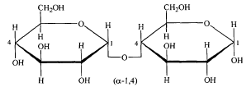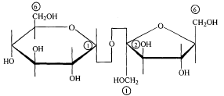

а б
Рисунок 33 − Дисахариди: а − мальтоза; б − сахароза
Сполучення молекул гексоз у дисахаридах відбувається за рахунок глікозидних зв’язків. Сполуки першого типу (мальтоза) мають одну карбонільну групу вільну, а тому дають усі реакції, характерні для моносахаридів. Сполуки другого типу (сахароза) не мають вільних карбонільних груп, унаслідок чого не дають реакцій, властивих моносахаридам (реакції відновлення металів, утворення озазонів тощо).
Мальтоза володіє відновлювальними властивостями, оскільки має вільну гідроксильну групу; сахароза не володіє відновлювальними властивостями, тому що не має вільної гідроксильної групи.
Найпоширенішим природним дисахаридом є сахароза. При кислотному або ферментативному гідролізі дисахариди розкладаються на моносахариди.
Наприклад:

С₁₂Н₂₂О₁₁ + Н₂О → С₆Н₁₂О₆ + С₆Н₁₂О₆
сахароза глюкоза фруктоза
Моносахариди та дисахариди – кристалічні речовини, мають солодкий смак (глюкоза, фруктоза, мальтоза, сахароза), без кольору й запаху. Вони легко розчиняються у воді, погано у спирті та не розчиняються в діетиловому етері.
Полісахариди мають загальну формулу (С₆Н₁₀О₅)_{n}. Складаються із сотні або тисячі залишків моносахаридів.
Найпоширенішими полісахаридами є крохмаль, глікоген (розгалужені ланцюги), целюлоза (лінійні ланцюги) (рис. 34).
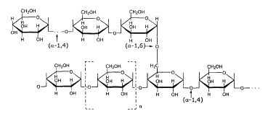
Рисунок 34 − Фрагмент структури полісахариду − крохмалю
Полісахариди, побудовані із залишків моносахаридів одного типу, називаються гомополісахаридами (гомогліканами). До них належать крохмаль, глікоген, целюлоза, які побудовані із залишків глюкози; хітин, інулін, пектин.
Полісахариди побудовані із залишків моносахаридів різних типів, називаються гетерополісахаридами (гетерогліканами). До них належать гепарин, гіалуронова кислота, хондроітинсульфат.
Полісахариди погано розчиняються у воді (крохмаль, глікоген) або й зовсім не розчиняються у воді (целюлоза). Полісахариди не володіють відновлювальними властивостями.
Вуглеводи відіграють важливу роль у життєдіяльності організму.
Основними функціями вуглеводів в організмі є енергетична, структурна, захисна, гемостатична, антикоагуляційна, гомеостатична, опорна, механічна, осморегуляторна, знешкоджувальна.

? Питання для самоконтролю
1. Дайте загальну характеристику вуглеводів. Наведіть класифікацію вуглеводів. Перелічіть функції вуглеводів.
2. Охарактеризуйте моносахариди. Наведіть основні формули моносахаридів (рибоза, дезоксирибоза, арабіноза, ксилоза, глюкоза, фруктоза). Охарактеризуйте оксикарбонільні (лінійні структури Фішера) та циклічні (структури Хеуорса) форми моносахаридів.
3. Розкрийте сутність таких понять, як таутомерія та мутаротація вуглеводів.
4. Назвіть фізичні та хімічні властивості моносахаридів.
5. Охарактеризуйте дисахариди (мальтоза, сахароза). Укажіть особливості їх будови й перелічіть фізичні та хімічні властивості.
6. Охарактеризуйте полісахариди (крохмаль, целюлоза, хітин, гепарин).
Укажіть особливості їх будови й перелічіть фізичні та хімічні властивості.
7. Наведіть приклади якісних реакцій на глюкозу, фруктозу, крохмаль.

Під час самостійного вивчення теми № 3 необхідно розглянути сутність таких явищ, як таутомерія та мутаротація вуглеводів; ознайомитися з будовою складних вуглеводів (хондроітинсульфат, гепарин) та їх функціями в організмі, а також з особливостями будови глікопротеїдів і гліколіпідів; проаналізувати механізм утворення фосфорних ефірів вуглеводів, з’ясувати їх особливості та значення.

Тема 4
ліпіди

«Жир, відокремлений від основ солетворних, був розчинений в киплячому спирті. Після охолодження розчину вдалося отримати дуже чисті кристали, які були піддані вивченню. Оскільки ця речовина ще не була описана,.
я запропонував назвати її маргарином ( грец. перли), адже зовні вона подібна до перламутру при різноманітних комбінаціях солетворних основ у її складі».
Мішель-Ежен Шеврель

◻
Ліпіди – органічні речовини, які характерні для живих організмів, нерозчинні у воді, але розчинні в органічних розчинниках: спиртах, етерах, естерах, ацетоні, хлороформі.
Ліпіди залежно від особливостей будови поділяються на 3 класи:
1) Прості ліпіди – складні ефіри вищих жирних кислот із трьохатомним або вищим одноатомним спиртом – ацилгліцероли (триацилгліцероли, діацилгліцероли, моноацилгліцероли) (нейтральні жири); воски (рис. 35 а, б).
а б
Рисунок 35 − Особливості будови триацилгліцеролу (а) та воску (б);
де R₁, R₂, R₃ – залишки вищих жирних кислот, R − залишок вищого одноатомного спирту

Воски – складні ефіри вищої жирної кислоти з вищим одноатомним спиртом (наприклад, бджолиний віск, віск на поверхні овочів і фруктів, спермацет, ланолін).
Вища жирна кислота − кислота, яка має більше 4-х атомів Карбону
в молекулі (R-COOH). У триацигліцеролів, восків переважають вищі жирні кислоти, що містять 16 атомів Карбону та більше.
До вищих жирних кислот належать:
− пальмітинова кислота − С₁₅Н₃₁СООН (С16:0);
− стеаринова кислота − С₁₇Н₃₅СООН (С18:0);
− олеїнова кислота − С₁₇Н₃₃СООН (С18:1, С₉₋₁₀);
− лінолева кислота − С₁₇Н₃₁СООН (С18:2, С₉₋₁₀, С₁₂₋₁₃);
− ліноленова кислота − С₁₇Н₂₉СООН (С18:3, С₉₋₁₀, С₁₂₋₁₃, С₁₅₋₁₆);
− арахідонова кислота − С₁₉Н₃₁СООН (С20:4, С₅₋₆, С₈₋₉, С₁₂₋₁₃, С₁₅₋₁₆).
Для вищих жирних кислот характерний числовий код. Наприклад,
для пальмітинової кислоти − С16:0, де 16 означає загальну кількість атомів Карбону, 0 − відсутність подвійних зв’язків у структурі вищої жирної кислоти; для олеїнової кислоти − С18:1, С₉₋₁₀. У цьому випадку 18 – загальна кількість атомів Карбону, 1 – кількість подвійних зв’язків, С₉₋₁₀ − місце розташування подвійного зв’язку.
Залежно від особливостей будови вищі жирні кислоти поділяються на:
− насичені (немає подвійних зв’язків − пальмітинова, стеаринова);
− ненасичені (є подвійні зв’язки – олеїнова, лінолева, ліноленова, арахідонова).
Подвійні зв’язки в ненасичених вищих жирних кислотах мають
цис-конфігурацію.
Якщо до складу триацилгліцеролу входять залишки насичених вищих жирних кислот, триацигліцероли будуть твердими (тваринного походження). Тваринні жири − тверді речовини. Виняток становить риб’ячий жир, який є рідким.
Якщо до складу триацигліцеролу входять залишки ненасичених вищих жирних кислот, триацигліцероли будуть рідкими (рослинного походження). Рослинні жири – це рідини (соняшникова, оливкова, обліпихова олія). Виняток становить кокосове масло, яке є твердим.
Нейтральні жири під впливом кислот, лугів, ферментів (ліпаз) підлягають гідролізу з утворенням трьохатомного спирту − гліцеролу та вищих жирних кислот.
Продуктами лужного гідролізу жирів є солі вищих жирних кислот – мила (процес омилення). Солі лужних металів розчинні у воді. Солі лужноземельних і важких металів – нерозчинні у воді.
2) Складні ліпіди – складні ефіри вищих жирних кислот з трьохатомним спиртом, які додатково містять й інші групи.
а) фосфоліпіди – містять у своєму складі трьохатомний спирт, вищі жирні кислоти, залишок фосфатної кислоти, азотисті основи. До них належать холінфосфатиди (лецитини), етаноламінфосфатиди (кефаліни) і серинфосфатиди.
Фосфатиди містяться переважно у біологічних мембранах; їх багато в серці, печінці, нервовій тканині людини та тварин, у насінні рослин, яйцях птахів.
б) гліколіпіди – містять спирт сфінгозин, вищі жирні кислоти, вуглеводний компонент (цереброзиди, гангліозиди). До складу цереброзидів входить галактоза, а до складу гангліозидів – складний олігосахарид.
Багато гліколіпідів у мозку та в інших нервових тканинах. Гліколіпіди є важливими компонентами плазматичних мембран, головним чином мієлінових оболонок нервових клітин і клітин крові.
3) Ліпоїди.
а) стероли (стерини) та стероїди.
Стероли − сполуки, у структурі яких є ядро − циклопентанпергідрофенантрен (рис. 36 а), бічний ланцюг із 8-10 атомів Карбону й одна гідроксильна група в положенні 3.
Головним представником стеролів в організмі тварин і людини є холестерол (рис. 36 б). Холестерол має ОН-групу в положенні 3, один подвійний зв’язок (С₅₋₆), тобто він є циклічним одноатомним ненасиченим спиртом. В організмі людини міститься близько 140 г холестеролу, у вільному вигляді та у вигляді ефірів холестеролу із жирними кислотами (холестеридів).
а | б

Рисунок 36 − Структура циклопентанпергідрофенантрену (а), структура холестеролу (б)
Холестерол входить до складу плазматичних мембран, а також мембран мітохондрій, до складу ендоплазматичної сітки, але в значно меншій кількості. Холестерол міститься у крові, жовчі. У рослинах виявлені інші стероли – фітостероли, стероїдні глікозиди (сапоніни).
Стериди − сполуки, у структурі яких є ядро − циклопентанпергідрофенантрен, бічний ланцюг із 8-10 атомів Карбону та залишок вищої жирної кислоти в положенні 3 (рис. 37).
Це складні естери зоо- та фітостеролів з вищими жирними кислотами.
Із вищих жирних кислот до складу стероїдів входять в основному пальмітинова, стеаринова й олеїнова кислоти.
Рисунок 37 − Структура стероїду, де R − залишок вищої жирної кислоти
До стероїдів належать такі біологічно активні речовини, як гормони наднирників (наприклад, кортизол, кортикостерон, альдостерон), статеві гормони (андрогени, естрогени), жовчні кислоти, вітамін D.
б) каротиноїди; терпеноїди. Містять у своєму складі карбоновий скелет ізопрену. До них належать: вітамін А, каротиноїди, сквален, ланостерин (обидві сполуки є попередниками при біосинтезі холестеролу), жиророзчинні вітаміни Е та К (ізопреноїди), гормони тваринних тканин – простагландини. Терпени входять до складу хлоропластів рослин.
Ліпіди є головними формами акумуляції енергії. Фосфоліпіди, стероли входять до складу біологічних мембран; інші ліпіди виконують роль кофакторів ферментів, переносників електронів, гормонів, емульгувальних агентів. Триацилгліцероли забезпечують запас енергії в організмах, вони також є ізолюючим матеріалом, що захищає організм від переохолодження. Більшість продуктів харчування містить триацилгліцероли. Воски є джерелом енергії, яка запасається, та водонепроникним покриттям.

? Питання для самоконтролю
1. Наведіть класифікацію ліпідів.
2. Охарактеризуйте особливості будови складових компонентів ліпідів – спиртів, насичених і ненасичених вищих жирних кислот.
3. Охарактеризуйте особливості будови простих (триацигліцеролів, восків) і складних (фосфоліпідів) ліпідів, стеролів, стеридів.
4. Перелічіть функції ліпідів.

Під час самостійного вивчення теми № 4 необхідно отримати уявлення про спирти, які входять до складу ліпідів; ознайомитися з особливостями будови восків, фосфоліпідів, гліколіпідів, стеринів, стеридів, з’ясувати їх функції; розглянути ліпідні компоненти біологічних мембран.

нуклеїНОВІ КИСЛОТИ

«Структура цього просто повинна існувати».
Д. Уотсон

◻
Нуклеїнові кислоти – біополімери (полінуклеотиди), мономерами яких є мононуклеотиди.
Нуклеїнові кислоти забезпечують зберігання та передачу генетичної інформації в живій клітині. Нуклеїнові кислоти наявні в організмі
у складі полінуклеопротеїдів.
Існують два різних типи нуклеїнових кислот − дезоксирибонуклеїнова кислота (далі − ДНК) і рибонуклеїнова кислота (далі − РНК).
ДНК – генетичний матеріал більшості організмів. У прокаріотичних клітинах, окрім основної хромосомної ДНК, часто зустрічаються позахромосомні ДНК – плазміди. В еукаріотичних клітинах основна маса ДНК міститься в клітинному ядрі, де вона зв’язана з білками у хромосомах. Еукаріотичні клітини містять ДНК також у різних органелах (мітохондріях, хлоропластах).
ДНК у клітині представлена у вигляді комплексу з гістонами – білками, багатими на залишки лізину й аргініну. Цей комплекс ДНК із гістонами називається хроматином, який, окрім гістонів, містить також кислі білки, фосфопротеїди, ферменти й невеликі за розміром ядерні РНК.
При гідролізі нуклеїнових кислот утворюються азотисті основи − пуринові (рис. 38 а, б, в) та піримідинові основи (рис. 38 г, д, е, є), пентози − дезоксирибоза, рибоза (див. рис. 31 а, б) та фосфорна кислота.

а | б | в
г | д | е | є

Рисунок 38 − Пуринові та піримідинові основи: пурин (а), аденін − А (б), гуанін − G (в), піримідин (г), тимін − T (д), цитозин − C (е), урацил − U (є)
Мононуклеозид – це хімічна структура, що складається з вуглеводу та пуринових або піримідинових основ (гетероциклічних основ) (рис. 39 а, б, в).

а | б
в

Рисунок 39 − Будова мононуклеозидів: аденозину (а), цитидину (б), уридину (в)

Назви мононуклеозидів утворюються аналогічно до назв глікозидів.
Так, нуклеозид, який складається з рибози та урацилу, називається
b-урацилрибофуранозидом, нуклеозид з дезоксирибози й аденіну –
b-аденіндезоксирибофуранозидом і т.д.
Більш часто використовуються назви, які походять від тривіальних назв відповідних гетероциклічних основ із закінченням -идин (-ідин) у піримідинових і -озин у пуринових нуклеозидів.
У назвах дезоксирибонуклеозидів додатково вводиться префікс дезокси-: дезоксиаденозин, дезоксицитидин. Виняток становить назва нуклеозиду, що складається з дезоксирибози та тиміну, – тимідин (замість дезокситимідину).

Мононуклеотид – це структурна одиниця нуклеїнових кислот,
що складається із залишків мононуклеозиду та фосфатної кислоти (рис. 40).
а | б

Рисунок 40 − Будова мононуклеотидів: рибонуклеотиду (а),
дезоксирибонуклеотиду (б)

Мононуклеотиди входять до складу коферментів НАД⁺, НАДФ⁺, ФАД⁺, ФМН.

Первинна структура нуклеїнових кислот – це певна послідовність розташування мононуклеотидних ланок у полінуклеотидному ланцюзі
(рис. 41).
Рисунок 41 − Фрагмент первинної структури ДНК
Єдиним типом зв’язків між мононуклеотидами є 3,5-фосфодіефірний зв’язок, який сполучає 3-гідроксильну групу пентози одного мононуклеотиду
з 5-гідроксильною групою пентози іншого мононуклеотиду.
Завдяки іонізації фосфатних груп нуклеїнові кислоти несуть великий негативний заряд і можуть утворювати комплекси з основними (позитивно зарядженими) білками.
Вторинна структура ДНК – структура, що складається із двох антипаралельних полінуклеотидних ланцюгів, які утворюють подвійну спіраль (модель Уотсона та Кріка, 1953) (рис. 42).

Рисунок 42 – Фрагмент вторинної структури ДНК

Конфігурація подвійної спіралі утримується водневими зв’язками, що виникають між пуриновими й піримідиновими основами двох полінуклеотидних ланцюгів ДНК.
Водневі зв’язки виникають між пуриновою та піримідиновою основами.
Ці основи утворюють комплементарні пари. Між аденіном і тиміном утворюються два водневих зв’язки (рис. 43 а); між гуаніном і цитозином – три водневих зв’язки (рис. 43 б).

а
б

Рисунок 43 − Комплементарні пари: між аденіном та тиміном (а),
між гуаніном та цитозином (б)

Правила Чаргаффа
1. Вміст аденіну дорівнює вмісту тиміну, а вміст гуаніну − кількості цитозину:
А = Т, G = C
2. Кількість пуринових основ дорівнює кількості піримідинових основ:
А + G = Т + C
3. Кількість основ з 6 аміногруп дорівнює кількості основ з 6 кетогруп:
А + C = G + Т
Для кожного типу ДНК сумарний вміст гуаніну та цитозину не дорівнює сумарному вмісту аденіну й тиміну, тобто (G + C) / (A + T), як правило, відрізняється від 1 (може бути як > 1, так і < 1). За цією ознакою розрізняють два основних типи ДНК: АТ-тип з переважним вмістом аденіну й тиміну і GC-тип з переважним вмістом гуаніну та цитозину.
Коефіцієнт специфічності − величина відношення суми вмісту гуаніну та цитозину до суми вмісту аденіну й тиміну, що характеризує нуклеотидний склад даного виду ДНК. Кожна ДНК має характерний коефіцієнт специфічності, який може змінюватися в межах від 0,3 до 2,8.
Третинна структура ДНК – це суперспіраль або кільце (бактерії, віруси).
Фізико-хімічні властивості ДНК.
1) розчини ДНК виділяють з великою обережністю при рН = 7 та
t = 20-25 ⁰С; вони мають високу в’язкість;
2) висока температура, екстремальні значення рН зумовлюють денатурацію чи розплітання вторинної структури ДНК. При цьому порушуються водневі зв’язки. При денатурації ковалентні зв’язки в основі молекули не розриваються;
3) для кожного виду ДНК характерна певна температура денатурації (точка плавлення). Чим більше в ДНК пар (G ≡ C) з потрійними зв’язками, тим вищою є точка плавлення цієї ДНК;
4) препарати ДНК, які містять пари G ≡ C, мають більшу густину, ніж препарати ДНК з А = Т;
5) велика молекулярна маса ДНК і крихкість молекули;
6) нуклеїнові кислоти повертають площину поляризованого світла (оптична активність ДНК); питома оптична активність визначається
за формулою:

[α]β = (100 ∙ α) / (l ∙ c) ,

де α – величина повороту, отриманого у ході досліду;
l – довжина поляриметричної трубки;
с – концентрація

Аденозинтрифосфат (АТФ) – універсальний акумулятор енергії в живих організмах і субстрат для біосинтезу нуклеїнових кислот (рис. 44).

Рисунок 44 − Структура аденозинтрифосфату (АТФ)

У клітинах енергія, накопичена у вигляді АТФ, використовується
в багатьох процесах: різні форми руху, внутрішньоклітинне транспортування іонів та інших речовин, біосинтез білків, нуклеїнових кислот, жирних кислот, ліпідів, вуглеводів тощо.
Циклічний аденозинмонофосфат (цАМФ) – посередник у здійсненні функцій різних гормонів та інших біологічно активних сполук (рис. 45);
цАМФ утворюється із внутрішньоклітинного АТФ.

Рисунок 45 − Структура циклічного аденозинмонофосфату (цАМФ)
У клітинах є матричні (інформаційні) РНК (мРНК або іРНК), рибосомні РНК (рРНК), транспортні РНК (тРНК). Молекули РНК складаються з одного полінуклеотидного ланцюга, що може мати дволанцюгові ділянки, стабілізовані водневими зв’язками.
мРНК міститься в ядрі, цитоплазмі. Для мРНК характерна первинна та вторинна структури, основу яких становлять внутрішньомолекулярні взаємодії (водневі зв’язки виникають між різними ділянками однієї й тієї ж молекули, при цьому утворюється лінійна молекула).
мРНК використовується у ході трансляції як матриця для синтезу білків; відіграє важливу роль у «прояві» (експресії) генів.
тРНК міститься в цитоплазмі. Складається з одного ланцюга, має конформацію «листка конюшини». Забезпечує транспортування амінокислот до місця синтезу білків.
рРНК міститься в рибосомах. Являє собою велику субодиницю рибосоми, має форму глобулоподібно закрученого одинарного ланцюга однієї молекули РНК. Забезпечує зчитування інформації з мРНК за допомогою адапторних молекул тРНК, каталіз утворення пептидних зв’язків між приєднаними до тРНК амінокислотами.

? Питання для самоконтролю
1. Що таке нуклеопротеїди? Поясніть біологічну роль нуклеопротеїдів та їх простетичної групи – нуклеїнових кислот.
2. Наведіть формули азотистих основ, вуглеводів, які входять до складу ДНК і РНК відповідно.
3. Охарактеризуйте будову мононуклеозиду та мононуклеотиду.
4. Охарактеризуйте первинну, вторинну та третинну структуру нуклеїнових кислот.
5. Сформулюйте правила Чаргаффа. Назвіть фізико-хімічні властивості ДНК.
6. Охарактеризуйте будову АТФ і цАМФ. Яке їх значення?
7. Назвіть різновиди РНК. Поясніть роль кожного з них.
Під час самостійного вивчення теми № 5 необхідно розглянути будову нуклеотидних ланцюгів ДНК і РНК, нуклеозидфосфатів, з’ясувати їх фізіологічну роль; ознайомитися з будовою та функціями АТФ; усвідомити сутність розкладання та синтезу пуринових і піримідинових нуклеотидів.

БІОХІМІЯ ферментів

«Сучасна біологія говорить мовою ензимології».
О.Є. Браунштейн

◻
Ферменти – специфічні органічні каталізатори, що синтезуються живими клітинами і прискорюють протікання біохімічних реакцій в організмі. Вони є білками (Дж. Самнер, 1926) з різними молекулярними масами: від 9 кДа (АОМ) до 1000 кДа. Кожен фермент каталізує певну хімічну реакцію.
Ферменти синтезуються клітинами організму, що можуть містити
до 1000 різних ферментів; виявляють високу ефективність і специфічність; діють у звичайних умовах (t = 36 ⁰С, рН = 7, але є деякі винятки).
Ферменти містяться в ядрі, у внутрішній мембрані мітохондрій,
лізосомах, цитоплазмі, матриксі мітохондрій, плазматичній мембрані.
За своєю хімічною природою ферменти бувають простими та складними.
Прості ферменти складаються тільки з білкової частини − апоферменту.
Складні ферменти складаються з білкової частини − апоферменту та небілкової частини − коферменту (вітаміни, нуклеотиди, залізопорфіринові структури та ін.); складні ферменти називаються холоферментами.
Коферменти можуть бути переносниками Гідрогену й електронів; переносниками угрупувань; речовинами, які беруть участь у синтезі та розриві карбон-карбонових зв’язків (С–С).
У структурі ферменту виділяють такі центри:
1) активний центр ферменту − центр, утворений із залишків амінокислот, що знаходяться у складі різних ділянок поліпептидного ланцюга або різних поліпептидних ланцюгів, просторово зближених (рис. 46). Утворюється на рівні третинної структури білка-ферменту.
Активний центр має у своїй структурі субстратний (адсорбційний) та каталітичний центри. Відповідно визначає специфічність ферменту й каталітичну активність.
Субстратний (адсорбційний) центр ферменту − область активного центру ферменту, що безпосередньо бере участь у процесах зв’язування субстрату з ферментом та передачі цього комплексу в зручному положенні на каталітичний центр (рис. 46).
Субстрат − речовина, на яку діє фермент. Субстрат прикріплюється до ферменту за рахунок слабких типів зв’язків між певними бічними радикалами амінокислотних залишків і відповідними групами молекули субстрату, тому реакція є зворотною.

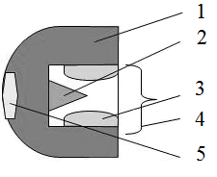

Рисунок 46 − Будова ферменту: 1 − апофермент; 2 − каталітичний центр;
3 − субстратний центр; 4 − активний центр; 5 − алостеричний центр

Структура субстратного (адсорбційного) центра визначає субстратну специфічність ферменту.
Каталітичний центр ферменту – область активного центру ферменту, що безпосередньо бере участь у хімічних перетвореннях субстрату (рис. 46). Формується каталітичний центр за рахунок радикалів 2-х або 3-х амінокислот, розташованих у різних місцях поліпептидного ланцюга ферменту, але просторово зближених між собою за рахунок вигинів цього ланцюга.
2) алостеричний центр ферменту − область ферменту, яка знаходиться поза активним центром ферменту і де відбувається зв’язування слабкими типами зв’язків (зворотно) з тією чи іншою речовиною. Це зв’язування зумовлює конформаційну перебудову молекули ферменту, що поширюється й на активний центр, полегшуючи чи ускладнюючи (сповільнюючи) його роботу. Відповідно такі речовини називаються алостеричними активаторами або алостеричними інгібіторами даного ферменту.
Алостеричні центри знайдені не у всіх ферментів. Вони є у ферментах, робота яких може змінюватися під дією гормонів, медіаторів та інших біологічно активних речовин.
Інгібітори – речовини, що знижують активність ферментів і сповільнюють хімічні реакції.
Розрізняють оборотне та необоротне інгібування.
Якщо інгібітор зв’язується з молекулою ферменту слабкими зв’язками, то такий інгібітор можна легко відділити; активність ферменту відновлюється:
Якщо інгібітор зв’язується з молекулою ферменту міцними ковалентними зв’язками, то відбувається необоротне пригнічення активності ферменту; активність ферменту не відновлюється:
Необоротне інгібування відбувається при денатурації ферментів-білків під дією концентрованих кислот, лугів, солей важких металів, ультрафіолетового випромінювання.
Деякі інгібітори утворюють міцні зв’язки, що не дисоціюють,
з функціональними групами в активних центрах ферментів. Наприклад, ціаніди зв’язуються із Ферумом у ферментах-гемопротеїнах. Фосфороорганічні отрути (зарин, табун) утворюють міцні зв’язки із залишками серину, треоніну, що входять до складу багатьох ферментів.
Оборотне інгібування буває конкурентне та неконкурентне.
Конкурентне інгібування відбувається в присутності речовини,
яка структурно подібна до субстрату та взаємодіє з активним центром ферменту.
Наприклад, малонова кислота є конкурентним інгібітором сукцинатдегідрогенази, оскільки подібна до бурштинової кислоти (також
містить дві карбоксильні групи); тому малонова кислота легко зв’язується з активним центром сукцинатдегідрогенази, витісняючи звідти субстрат − бурштинову кислоту. Однак фермент не здатний це зробити з малоновою кислотою, яка коротша на 1 атом Карбону. Якщо додати малонову кислоту в концентрації, що перевищує концентрацію бурштинової кислоти, реакція припиниться, оскільки малонат блокує активний центр сукцинатдегідрогенази.
Конкуретні інгібітори досить часто використовують як лікарські засоби.
Наприклад, антимікробні препарати сульфаніламіди є структурними аналогами n-амінобензенової кислоти, з якої мікроорганізми синтезують необхідний їм для розмноження вітамін В₉ (фолієву кислоту). Багато антибіотиків конкурентно пригнічують синтез білка мікроорганізмами чи реплікацію ДНК. Протипухлинні препарати (метотрексат, антагоніст
вітаміну В₉) блокують реплікацію ДНК у пухлинних клітинах.
Неконкурентні інгібітори не мають структурної подібності із субстратом і приєднуються не до активного центру, а до інших частин ферменту (наприклад, до алостеричного центру). Інгібування відбувається внаслідок руйнування або необоротної хімічної модифікації функціональних груп ферментів.
Наприклад,
а) алкілуючі агенти (йодоацетамід) необоротно реагують з SH-групами ферментів:

фермент йодоацетамід комплекс
фермент + інгібітор
б) препарати фосфорорганічних сполук − це високотоксичні отрути для комах і теплокровних тварин. Вони взаємодіють з гідроксигрупою серину в активному центрі ферменту ацетилхолінестерази.
в) тетурам – інгібітор ацетальдегіддегідрогенази, використовується при лікуванні алкоголізму.
Отже, розрізняють такі види інгібування (рис. 47).
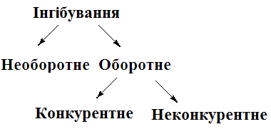
Рисунок 47 − Види інгібування активності ферментів

Механізм дії ферментів та основні етапи ферментативної реакції
Схематичне зображення механізму дії ферментів та основних етапів ферментативної реакції подано на рис. 48.

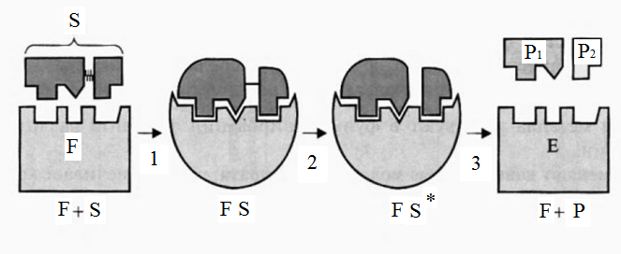
Рисунок 48 − Схематичне зображення механізму дії ферментів
та основних етапів ферментативної реакції (1, 2, 3 етапи)

1) На 1-му етапі відбувається сорбція субстрату на субстратному (адсорбційному) центрі ферменту, що супроводжується утворенням зворотного фермент-субстратного комплексу (F · S) (рис. 48).
Субстрат піддається конформаційній перебудові, що відбувається
за рахунок виникнення слабких типів зв’язків між субстратом і субстратним (адсорбційним) центром ферменту. У результаті цього молекула субстрату подається на каталітичний центр у найбільш зручному для нього положенні.
Кінетична характеристика 1-го етапу ферментативного каталізу – константа Міхаеліса (К_{m}).
2) На 2-му етапі відбуваються хімічні перетворення молекули субстрату
у складі фермент-субстратного комплексу (Fe · S) з утворенням комплексу ферменту з хімічно перетвореним субстратом (Fe · S*).
На 2-му етапі розриваються одні ковалентні зв’язки й утворюються нові. Цей етап протікає значно повільніше, ніж 1-й і 3-й. Швидкість 2-го етапу визначає швидкість усієї ферментативної реакції. Швидкість ферментативного процесу в цілому характеризується величиною k₊₂, що майже завжди є найменшою з усіх констант швидкостей. Цей етап незворотний. Кінетична характеристика 2-го етапу ферментативного каталізу – максимальна швидкість (V_{max}).
3) На 3-му етапі відбувається десорбція продукту реакції та вивільнення ферменту в незмінному вигляді. Цей етап протікає легше, ніж 2-й і так само є незворотним.

Кінетика ферментативної реакції (ферментативного каталізу)
Етапи й кінетику ферментативної реакції (ферментативного каталізу) подано на рис. 49.
Кожен етап взаємодії субстрату з ферментом характеризується своїми константами швидкості як прямої, так і зворотної реакції (рис. 49).
Будь-яка біохімічна реакція характеризується швидкістю процесу.
1-й етап 2-й етап 3-й етап

Рисунок 49 − Етапи й кінетика ферментативної реакції (ферментативного каталізу): F − фермент; S − субстрат; F · S − фермент-субстратний комплекс;
F · S*− активний фермент-субстратний комплекс; P − продукт; k₊₁, k₊₂, k₊₃ − константи швидкості 1, 2, 3 етапів прямої реакції; k₋₁, k₋₂, k₋₃ − константи швидкості 1, 2, 3 етапів зворотної реакції
Швидкість хімічної реакції пропорційна концентрації речовин, що реагують (закон діючих мас). Цей закон також застосовують і для ферментативних реакцій, але з певними обмеженнями.
Зі збільшенням концентрації субстрату [S] зростає швидкість (V) ферментативної реакції (рис. 50).
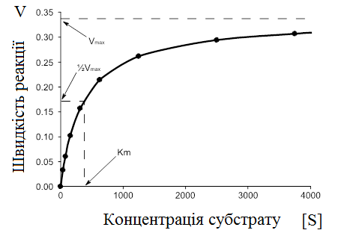
Рисунок 50 − Залежність швидкості ферментативної реакції
від концентрації субстрату (крива Міхаеліса)
При постійних кількостях ферменту швидкість реакції дійсно пропорційна концентрації субстрату, але тільки в зонах низьких концентрацій. При високих концентраціях субстрату відбувається насичення ферменту субстратом, тобто настає момент, коли всі молекули ферменту задіяні в каталітичному процесі та приросту швидкості реакції не відбувається.
Швидкість реакції виходить на максимальний рівень (V_{max}) і надалі вже не залежить від концентрації субстрату. Залежність швидкості реакції від концентрації субстрату необхідно визначати в частині кривої, нижчій від V_{max}. Технічно легше визначити не максимальну швидкість, а ½ V_{max}. Цей параметр
є головною характеристикою ферментативної реакції, він дає можливість визначити константу Міхаеліса (K_{m}) (рис. 50).
Рівняння залежності швидкості ферментативної реакції від концентрації субстрату має вигляд:

$V=\frac{V_{\text{max}}⋅[S]}{K_{m}+[S]}$ , (1)

де V − швидкість реакції; V_{max} − максимальна швидкість; K_{m} − константа Міхаеліса; S − концентрація субстрату

$V=k_{+1}⋅[F]⋅[S]$ (2)

Константа Міхаеліса (Km) − відношення суми констант швидкості розкладу фермент-субстратного комплексу до константи швидкості утворення фермент-субстратного комплексу.

$\text{Km}=\frac{k_{−1}+k_{+2}}{k_{+1}}$ (3)

$\text{Km}≈\frac{k_{−1}}{k_{+1}}=\text{Ks}$ (4)

Ця константа визначає спорідненість ферменту із субстратом. Чим нижча константа Міхаеліса-Ментена, тим вища спорідненість ферменту із субстратом і тим вища швидкість ферментативної реакції. За величиною Km каталітичні реакції можна розподілити на швидкі (K_{m} 10⁻⁶ моль/л та менше) та повільні (K_{m} 10⁻² до 10⁻⁶ моль/л).
Константа Міхаеліса (K_{m}) прирівнюється до константи дисоціації (Ks).
Розрізняють субстратну специфічність і специфічність дії.
Субстратна специфічність – здатність ферменту взаємодіяти лише
з одним або декількома певними субстратами.
1) абсолютна субстратна специфічність − здатність ферменту каталізувати перетворення тільки одного, строго визначеного субстрату (лактаза, сахараза, мальтоза, уреаза);
2) відносна субстратна специфічність – здатність ферменту каталізувати перетворення декількох субстратів, подібних за будовою (пептидаза, естераза, глікозидаза);
3) стереоспецифічність – здатність ферменту каталізувати перетворення визначених стереоізомерів субстрату (лактатдегідрогеназа).
Специфічність дії – це здатність ферменту каталізувати тільки визначений тип хімічної реакції.

Вплив чинників (температури, рН середовища) на кінетику ферментативної реакції
Зі збільшенням температури каталітична активність ферменту зростає
(рис. 51). Максимальна каталітична активність відзначається при t = 37-38 ⁰С (оптимум температури для більшості ферментів). Досягнувши
t = 40 ⁰С, каталітична активність знижується.

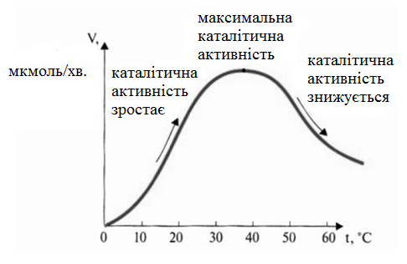
Рисунок 51 − Залежність швидкості ферментативної реакції
від температури

Залежність активності ферментів від температури називається термолабільністю. Ферменти краще зберігаються при низьких температурах: їх активність знижується, але денатурація не відбувається. Ця властивість використовується в медицині для виробництва препаратів ферментів.
При деяких операціях необхідно знизити швидкість обміну речовин, тоді
проводять охолодження органів (наприклад, при пересадці нирок, серця та інших органів).
Для різних ферментів характерне певне рН середовище, в якому відбувається ферментативна реакція (рис. 52).
Наприклад, для пепсину (оптимум рН = 1,5-2); для трипсину
(оптимум рН = 7); для лужної фосфатази (оптимум рН = 10).
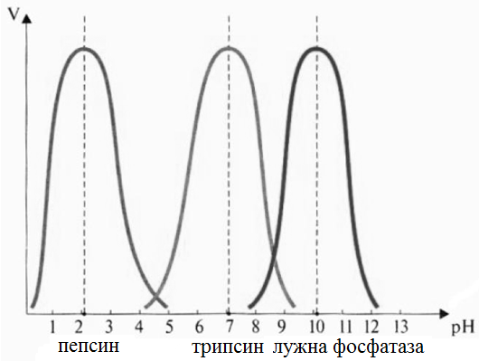
Рисунок 52 – Залежність швидкості ферментативної реакції від pH середовища
Активність ферменту − це умовна величина, що прямо пропорційна швидкості біохімічної реакції, яку каталізує певний фермент.
Швидкість ферментативної реакції можна визначити або за кількістю субстрату, що перетворився за певний проміжок часу, або за кількістю накопиченого за цей час продукту реакції (Р).
У біохімічній практиці для кількісної характеристики реакцій, які каталізуються ферментами, використовують умовні величини − одиниці ферменту.
Загальновживаними є такі одиниці ферменту:
1) юніт (англ. unit, U) − це кількість ферменту, яка каталізує перетворення 1 мкмоль субстрату за 1 хв. 1 Юніт (1 U) = 16,67 нкатал.
1 U = 1 мкмоль S / хв
2) катал (кат) − це кількість ферменту, що необхідна для каталітичного перетворення 1 моля субстрату за 1 с.
1 кат = 1 моль S / с
3) питома активність ферменту − одиниця активності ферменту, що визначається кількістю одиниць ферментної активності, які припадають на 1 мг субстрату в біологічному об’єкті.
Номенклатура ферментів
Розрізняють систематичну, робочу та тривіальну номенклатуру ферментів:
1) систематична номенклатура. Назва ферменту включає хімічну назву субстрату; тип хімічної реакції (відповідно до Міжнародної класифікації ферментів); суфікс -аза.
Наприклад, L-Лактат: НАД⁺-оксидоредуктаза;
2) робоча номенклатура. Назва ферменту утворюється від хімічної назви субстрату з додаванням суфікса -аза.
Наприклад, фермент, що каталізує перетворення жиру, − ліпаза.
3) тривіальна номенклатура. Не дає уявлення про субстрат або тип хімічного перетворення.
Наприклад, пепсин, ренін, трипсин, тромбін.
Ферменти поділяються на 6 класів відповідно до типу реакції, яку вони каталізують (Комісія Міжнародного біохімічного союзу, 1961).
1-й клас. Оксидоредуктази − ферменти, які каталізують окисно- відновні реакції різних типів.
До оксидоредуктаз належать дегідрогенази − ферменти, які каталізують реакції дегідрування; оксидази та оксигенази, які окиснюють субстрати шляхом приєднання кисню; цитохроми − переносники електронів тощо.
2-й клас. Трансферази − ферменти, які каталізують реакції міжмолекулярного перенесення хімічних груп.
Розрізніють амінотрансферази, метилтрансферази, ацилтрансферази, фосфотрансферази, глікозилтрансферази − ферменти, які переносять амінні-, метильні-, ацильні-, фосфато-, глікозидні групи відповідно. До трансфераз належать також кінази, зокрема протеїнкінази − ферменти, які каталізують фосфорилювання субстратів та інших білків за рахунок фосфатного залишку АТФ.
3-й клас. Гідролази − ферменти, які каталізують реакції гідролізу, тобто розкладання субстратів за участю молекули води. Гідролази здатні розщеплювати складноефірні, пептидні, глікозидні та інші зв’язки − естерази, пептидази та протеази, глікозидази.
4-й клас. Ліази − ферменти, які каталізують реакції розриву ковалентних зв’язків між атомами С, О, N, S негідролітичним шляхом. До ліаз належать декарбоксилази − ферменти, які відщеплюють від органічних кислот карбоксильну групу у вигляді СО₂; альдолази, які розщеплюють Карбон-Карбонові зв’язки з утворенням альдегідів; дегідратази, які відщеплюють від субстратів молекулу води з утворенням подвійного зв’язку.
5-й клас. Ізомерази − ферменти, які каталізують реакції ізомеризації субстратів (рацемізації, епімеризації, внутрішньомолекулярної оксидоредукції
тощо) – рацемази, епімерази тощо.
6-й клас. Лігази (синтетази) − ферменти, що каталізують реакції синтезу біомолекул, тобто утворення нових хімічних зв’язків за рахунок енергії АТФ.
Класи ферментів поділяються на підкласи, а ті своєю чергою − на підпідкласи, у складі яких кожному ферменту відповідає певний номер.
Наприклад, реакція відновлення пірувату до лактату.
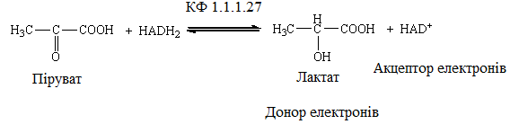
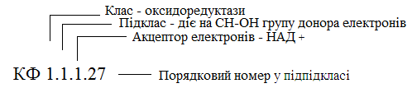

? Питання для самоконтролю
1. Дайте визначення таких понять, як фермент, субстрат, каталіз. Наведіть приклади ферментів.
2. Наведіть класифікацію ферментів. Охарактеризуйте особливості будови простих і складних ферментів.
3. Охарактеризуйте активний (субстратний, каталітичний) та алостеричний центри ферменту.
4. Дайте визначення таких понять, як кофермент, апофермент, ізофермент. Охарактеризуйте їх роль.
5. Розкрийте механізм дії ферментів та перелічіть основні етапи ферментативної реакції.
6. Розкрийте сутність кінетики ферментативної реакції.
7. Дайте визначення поняття «активність ферменту». Що таке юніт, катал, питома активність ферменту?
8. Назвіть види специфічності ферментів.
9. Поясніть вплив чинників (температура, рН середовище) на кінетику та швидкість ферментативної реакції. Розкрийте механізм дії активаторів та інгібіторів ферментів, наведіть приклади. Охарактеризуйте види інгібування.
10. Наведіть номенклатуру ферментів.
11. Охарактеризуйте класи ферментів (оксидоредуктази, трансферази, гідролази, ліази, ізомерази, лігази).

Під час самостійного вивчення теми № 6 необхідно отримати уявлення про каталіз, усвідомити його сутність; розглянути кінетику ферментативного каталізу; ознайомитися з видами оборотного й необоротного інгібування ферментів; визначити локалізацію ферментів у клітині; з’ясувати особливості класифікації ферментів.

Будова ТА РОЛЬ вітамінів

◻
Вітаміни – низькомолекулярні органічні речовини різної хімічної будови. Вони необхідні для нормального обміну речовин і життєдіяльності організму. Вітаміни використовуються клітинами організму в малих (невеликих) кількостях. Людина і тварини одержують більшість вітамінів у готовому вигляді з їжею. Іноді з продуктами харчування до організму надходять не готові вітаміни, а речовини, близькі до них за будовою (провітаміни); в організмі вони перетворюються на вітаміни. Деякі вітаміни утворюються у мікрофлорі кишківника. Рослини мають здатність синтезувати всі необхідні їм вітаміни.
Відсутність вітамінів у їжі зумовлює глибокі порушення в організмі, що призводить до розвитку різних захворювань, які називаються авітамінозами. До таких захворювань відносяться рахіт, цинга, пелагра, куряча сліпота та ін.
Нестача вітамінів унаслідок одноманітного харчування чи порушення процесів їх засвоєння (всмоктування в шлунково-кишковому тракті) спричиняє розвиток гіповітамінозу. Деякі захворювання, особливо інфекційні, супроводжуються порушенням обміну вітамінів та спричиняють їх посилене розкладання та виведення з організму. У таких випадках потреба у вітамінах зростає.
Введення деяких лікарських речовин на зразок антибіотиків, сульфаніламідних препаратів може негативно вплинути на обмін окремих вітамінів. Потреба у вітамінах залежить також від умов праці. Надмірне введення вітамінів в організм призводить до гіпервітамінозу. Він може виникнути або внаслідок одноразового надходження в організм вітамінів у високій дозі (зазвичай у формі вітамінного препарату), або внаслідок їх тривалого застосування у дозах, що перевищують фізіологічні потреби організму.
Деякі вітаміни отримали свою назву залежно від захворювання, яке розвивалося через їх відсутність. У таких випадках до назви захворювання додається префікс анти- (антиксерофтальмічний, антирахітний тощо). Вітаміни можуть позначатися буквами латинського алфавіту. В результаті дослідження хімічної природи вітамінів почали вводити хімічні назви.
На сьогодні використовуються всі три види номенклатури вітамінів.
Найпростіша класифікація вітамінів ґрунтується на їх фізико-хімічних властивостях. Розрізняють водорозчинні (розчинні у воді) та жиророзчинні (розчинні в жирах) вітаміни.
До водорозчинних належать такі вітаміни (табл. 11):
− вітамін В₁ (антиневритний, тіамін);
− вітамін В₂ (рибофлавін);
− вітамін В₃ (антидерматитний, пантотенова кислота);
− вітамін РР або В₅ (антипеларгічний, нікотинова кислота, нікотинамід);
− вітамін В₆ (антидерматитний, піридоксин, піридоксаль, піридоксамін);
− вітамін В₉ (фолієва кислота, аміноптерин);
− вітамін В₁₂ (антианемічний, ціанокобаламін, фактор кровотворення);
− вітамін В₁₅ (пангамова кислота).
− вітамін С (антицинготний, антискорбутний, аскорбінова кислота);
− вітамін Р (рутин);
− вітамін Н (біотин) (табл. 11).
Більшість водорозчинних вітамінів мають регулярно надходити
з їжею, оскільки вони швидко виводяться чи руйнуються в організмі.
До жиророзчинних належать такі вітаміни (табл. 12):
− вітамін А (антиксерофтальмічний, ретинол);
− вітамін D (антирахітний, кальциферол); D₂ (ергокальциферол);
D₃ (холекальциферол);
− вітамін Е (антистерильний, вітамін розмноження, токоферол);
− вітамін К (антигеморагічний, філохінон) (табл. 11).
Жиророзчинні вітаміни можуть депонуватися в організмі. Крім того, вони погано виводяться, тому іноді при їх надлишку відзначаються гіпервітамінози – захворювання, пов’язані з інтоксикацією організму високими дозами жиророзчинних вітамінів.
Таблиця 11
Особливості структури водорозчинних і жиророзчинних вітамінів
№  з/п | Позначення  та структура вітаміну | №  з/п | Позначення  та структура вітаміну
1 | 2 | 3 | 4
Водорозчинні вітаміни
1 | Вітамін В₁ | 2 | Вітамін В₂
3 | Вітамін В₃ | 4 | Вітамін РР
5 | Вітамін В₆ | 6 | Вітамін В₉  n = 1 − вітамін B₉  (фолієва кислота);  n = 3-7 − його кон’югати
7 | Вітамін В₁₅ | 8 | Вітамін С
9 | Вітамін Н | 10 | Вітамін Р
Жиророзчинні вітаміни
1 | Вітамін А  α-каротин β-каротин γ-каротин | 2 | Вітамін D
3 | Вітамін Е | 4 | Вітамін К

Характеристика водорозчинних вітамінів

Вітамін В₁ (антиневритний, тіамін)
Хімічна будова вітаміну В₁: до його хімічної структури входять тіазольне й піримідинове кільця, які містять Сульфур і Нітроген відповідно (табл. 11).
Роль вітаміну В₁: відіграє важливу роль у процесах перетворення вуглеводів, оскільки входить до складу ферменту піруватдекарбоксилази, що розщеплює піровиноградну кислоту на оцтовий альдегід і СО₂; входить до складу піруватдекарбоксилази у вигляді фосфорного ефіру – тіамінпірофосфату.
Авітаміноз вітаміну В₁: порушуються процеси декарбоксилювання кетокислот (щавелевооцтова, кетоглутарова та ін.).
Гіповітаміноз вітаміну В₁: нестача вітаміну В₁ у їжі призводить до накопичення в крові та тканинах піровиноградної кислоти − сильної отрути для нервової системи; до розвитку поліневриту (хвороба бері-бері), в основі якого лежать дегенеративні зміни нервів (втрачається шкірна чутливість, порушується нормальна моторика шлунково-кишкового тракту, з’являються серцеві болі, виникає параліч).
Джерела вітаміну В₁ та добова потреба: пшеничні та рисові висівки, зародки злаків, внутрішні органи тварин (печінка, нирки, серце), дріжджі. Добова потреба у вітаміні В₁ для дорослої людини становить 2-3 мг.

Вітамін В₂ (рибофлавін)
Хімічна будова вітаміну В₂: метильоване похідне ізоалоксазину, до якого в положенні 9 приєднаний спирт − рибітол (табл. 11).
Роль вітаміну В₂: у вигляді фосфорного ефіру (кінцевої гідроксильної групи рибітол) або у вигляді більш складних речовин (зокрема, з нулеотидами) рибофлавін входить до складу окисно-відновних ферментів, які беруть участь
у перенесенні Гідрогену.
Авітаміноз вітаміну В₂: припинення росту, випадіння волосся, ураження слизових оболонок (особливо в куточках рота), швидка втомлюваність очей, зниження працездатності, порушення нормального синтезу гемоглобіну, патологічні стани та захворювання нервової системи.
Джерела вітаміну В₂ та добова потреба: дріжджі, печінка, нирки, серце, молоко, зелені овочі. Добова потреба у вітаміні В₂ становить 2-4 мг.

Вітамін РР (нікотинова кислота, ніацин)
Хімічна будова: хімічно являє собою дві речовини, які володіють однаковою вітамінною активністю, − нікотинову (3-піридинкарбонову) кислоту (ніацин) і нікотинамід (ніацинамід) (табл. 11).
Роль вітаміну РР: вітамін РР є коферментом нікотинамідаденіндинуклеотиду (НАД⁺), нікотинаміддинуклеотидфосфату (НАДФ⁺) у ферментах групи оксидоредуктаз (дегідрогеназ). У ході окисно-відновних реакцій НАД⁺, НАДФ⁺ реагують у складі ферментів з різними органічними субстратами, відщеплюючи від них гідрид-іон та утворюючи НАДН₂, НАДФН₂. Справжнім вітаміном вважають нікотинову кислоту.
Гіповітамноз вітаміну РР: при нестачі вітаміну РР розвивається пелагра – тяжке захворювання, пов’язане з ураженням центральної нервової системи, шлунково-кишкового тракту та шкіри.
Джерела вітаміну РР та добова потреба: дріжджі, рисові висівки, м’ясо, молоко, яйця, кукурудзяна крупа. Добова потреба дорослої людини у вітаміні РР становить 6,6 ніацинового еквівалента / 1000 ккал.

Вітамін В₆ (антидерматитний, піридоксин)
Хімічна будова вітаміну В₆: похідне піридину: піридоксин (піридоксол, піридоксаль, піридоксамін, які розрізняються лише характером заміщення радикала в положенні 4) (табл. 11).
Роль вітаміну В₆: фосфопіридоксаль є складовою частиною ферментів, що каталізують реакції білкового обміну − реакції переамінування та декарбоксилювання амінокислот.
Авітаміноз вітаміну В₆: супроводжується різким порушенням обміну білків, порушенням процесу кровотворення, виникненням різного роду дерматитів.
Гіповітаміноз вітаміну В₆: супроводжується порушенням ліпідного обміну, внаслідок чого розвивається атеросклероз.
Джерела вітаміну В₆ та добова потреба: рисові висівки, паростки пшениці, боби, зелені частини рослин; нирки, печінка; дріжджі. Добова потреба у вітаміні В₆ становить 2,0-2,5 мг.

Вітамін В₉ або В_{с} (фолієва кислота, фолацин, аміноптерин)

Хімічна будова вітаміну В₉: загальна назва цієї групи вітамінів − фолацин. Основними представниками є фолієва (птероїлглутамінова) кислота та її активна форма − тетрагідрофолієва кислота.
Фолієва кислота являє собою продукт взаємодії птеридину,
n-амінобензенової та L-глутамінової кислот (табл. 11).
Роль вітаміну В₉: виконує найважливіші функції в обміні речовин; переносить однокарбонові фрагменти в процесах біосинтезу багатьох сполук, серед яких амінокислоти, пуринові основи та інші життєво важливі сполуки.
Гіповітаміноз вітаміну В₉: призводить до розвитку анемії з порушенням у крові балансу еритроцитів і лейкоцитів; уражаються органи травлення, виникає стоматит, гастрит. У вагітних порушується розвиток плоду.
Джерела вітаміну В₉ та добова потреба: листя рослин; борошно грубого помелу та хлібобулочні вироби, крупи (гречана, вівсяна, пшоно), соя, квасоля, зелена цибуля, гриби; печінка, молоко, сир, ікра. Добова потреба у вітаміні В₉ для дорослих становить 200 мкг, для вагітних − 400 мкг.

Вітамін В₁₂ (ціанокобаламін)
Хімічна будова вітаміну В₁₂: основними представниками кобаламіну є оксокобаламін та ціанокобаламін.
Роль вітаміну В₁₂: відіграє найважливішу роль у процесах кровотворення. Для всмоктування вітаміну В₁₂ необхідний особливий білковий фактор, що синтезується у слизовій оболонці шлунка та утворює з ним стійкий комплекс.
Авітаміноз вітаміну В₁₂: викликає порушення стадій розвитку червоних кров’яних тілець, що призводить до анемії, ураження нервової системи й органів травлення. Відзначаються підвищена дратівливість, швидка стомлюваність, порушення функцій спинного мозку, параліч. З боку органів травлення спостерігаються втрата апетиту, порушення моторики кишківника тощо.
Джерела вітаміну В₁₂ та добова потреба: печінка, м’ясо, деякі сорти риби, сир, молоко. Добова потреба у вітаміні В₁₂ для дорослих становить 2 мкг, для вагітних − 3 мкг.

Вітамін С (антицинготний, аскорбінова кислота)
Хімічна будова вітаміну С: є лактоном L-дикетогулонової кислоти. Наявність у її молекулі подвійного зв’язку робить рухомими протони гідроксильних груп біля 2-го та 3-го атомів Карбону, що обумовлює кислий характер з різко вираженою відновлювальною здатністю (табл. 11). Аскорбінова кислота легко віддає та приймає два атоми Гідрогену, перетворюючись у дегідроаскорбінову кислоту та навпаки.
Роль вітаміну С: бере участь в окисно-відновних процесах.
Гіповітаміноз вітаміну С: при нестачі вітаміну С розвивається специфічне захворювання − цинга. Клінічні симптоми: швидка стомлюваність, анемія, запаморочення, зниження імунітету, кровоточивість ясен, крововиливи в підшкірну клітковину, ознаки порушення серцевої діяльності; спостерігається порушення синтезу міжклітинного білка колагену, виникають патологічні зміни судинних стінок та опорних тканин.
Джерела вітаміну С та добова потреба: плоди шипшини, ягоди чорної смородини, капуста, картопля, горобина, перець, хвоя, лимони, мандарини, яблука. Добова потреба у вітаміні С для дорослих становить 50-70 мг.

Вітамін Р (рутин)
Хімічна будова вітаміну Р: сполуки фенольної природи, в основі будови яких лежить ядро флавону (табл. 11). До них належать рутин (глікозид флавонолу кверцетину; складається з аглікону кверцетину й дисахариду рутинози), еріодиктин, гесперидин, кверцетин та ін.
Роль вітаміну Р: зменшує проникність, підвищує міцність стінок кровоносних судин; пригнічує активність холінестерази, сукцинатдегідрогенази і деяких інших ферментів, затримує окиснення адреналіну.
Джерела вітаміну Р та добова потреба: до групи речовин Р-вітамінної дії належать також антоціанідини. Наприклад, ціанідин − аглікон ціаніну, пігменту, дуже поширеного у квітах, плодах деяких вищих рослин. Вітамін групи Р, виділений з лимонів у кристалічному вигляді, називається цитрином. Добова потреба у вітаміні Р для людини не встановлена;
з лікувальною метою (зміцнення кровоносних судин) вводять 100-200 мг вітаміну Р на добу.

Характеристика жиророзчинних вітамінів

Вітамін А (антиксерофтальмічний, ретинол)
Хімічна будова вітаміну А: за хімічною природою вітамін А₁ являє собою циклічний ненасичений одноатомний спирт, містить кільце та бічний ланцюг (табл. 11). До складу бічного ланцюга входять два залишки ізопрену (метилбутадієну) та первинна спиртова група.
Жиророзчинний вітамін А має кілька вітамерів, з яких найбільш поширеним є А₁ (ретинол).
Роль вітаміну А: підтримує нормальний стан епітеліальних тканин за рахунок окисно-відновних процесів; сприяє стабілізації гостроти зору: входить до складу зорового пурпуру − родопсину в паличках сітківки очей; підвищує опірність організму до інфекційних хвороб; суттєво впливає на стан клітинних мембран, тканинне дихання, функціонування ендокринних залоз.
Авітаміноз вітаміну А: зупинка росту (особливо кісток), зменшення ваги, загальне виснаження ростучого організму, сухість шкіри, слизових оболонок, дерматити, бронхіти, переродження клітин наднирників, тканин центральної нервової та статевої систем, злущування клітин епітелію, куряча сліпота (різке погіршення зору при сутінковому освітленні), сухість, запалення рогівки ока (ксерофтальмія).
Джерела вітаміну А та добова потреба: риб’ячий жир, печінка морських тварин і риб, яловича печінка, жовтки яєць, коров’яче масло; овочі та фрукти жовтого, оранжевого, червоного кольору: морква, манго, абрикоси, папайя, гарбуз, помідори; кріп, петрушка, шпинат, салат, зелена цибуля.
Каротини, що містяться у свіжих овочах і фруктах, можуть піддаватися окиснювальному розщепленню в печінці та слизовій оболонці кишківника до ретинолу.
Добова потреба у вітаміні А для дорослих становить 900 мкг (3000 ME) або 1,0-2,5 мг; для дітей − 400-1000 мкг (залежно від віку та статі).

Вітамін D (антирахітний, кальциферол); D₂ (ергокальциферол); D₃ (холекальциферол)
Хімічна будова вітаміну D: вітамін D₂ (ергокальциферол); вітамін D₃ (холекальциферол) (табл. 11). Також відомі ще чотири вітаміни групи D − D₄-D₇.
Роль вітаміну D: застосовується у тваринництві (однак для деяких тварин і птахів вітамін D₂ малоактивний та непридатний як харчова добавка); разом із ферментами, гормонами, АТФ, Na⁺ та іншими речовинами регулює всмоктування Ca² ⁺ у кишківнику, вміст Ca²⁺ у крові, метаболізм Сa²⁺ та фосфатів, що сприяє формуванню нормальної кісткової та м’язової тканин; окиснені метаболіти вітаміну D − 25-гідроксикальциферол, 1α-гідроксихолекальциферол, 1α,25-дигідроксихолекальциферол − виявляють усі властивості стероїдних гормонів.
Авітаміноз, гіповітаміноз вітаміну D: розвивається рахіт.
Джерела вітаміну D та добова потреба: жир печінки риб, вершкове масло, молоко, яйця. З лікувальною метою можливе також застосування вітаміну D₂, синтезованого з провітаміну ергостерину.
Шкіра людини і тварин продукує лише вітамін D₃ із провітаміну 7-дегідрохолестерину, який під дією ультрафіолетового випромінювання перетворюється на активну форму — вітамін D₃ (холекальциферол). Це дозволяє легко задовольнити добову потребу дорослої людини у вітаміні D₃ − 7-12 мкг. У дітей вона становить 12-25 мкг.

Вітамін Е (антистерильний фактор, α-токоферол)
Хімічна будова вітаміну Е: α-токофероли з меншою кількістю метильних груп в ароматичному ядрі та їх аналоги − токотрієноли − з ненасиченим бічним ланцюгом (табл. 11).
Роль вітаміну Е: володіє антиоксидантною дією, спрямованою на запобігання окиснення залишків ненасичених жирних кислот у ліпідах мембран; впливає на біосинтез ферментів, які беруть участь в утворенні гему.
Авітаміноз вітаміну Е: порушується нормальний розвиток плода у вагітних, сперматогенез у чоловіків.
Гіповітаміноз вітаміну Е: у людей гіповітаміноз вітаміну Е проявляється рідко. У тварин він стає причиною безпліддя, ураження міокарда та інших м’язових тканин, судинної та нервової систем;
Джерела вітаміну Е та добова потреба: зерна пшениці та рису, соняшникова, кукурудзяна, бавовняна, соєва, рисова, конопляна, пальмова олія, салат, шпинат. Добова потреба у вітаміні Е для жінок у період вагітності та годування груддю становить 10-25 мг, для дітей − 5 мг.

Вітамін К (антигеморагічний, філохінон)
Хімічна будова вітаміну К: За хімічною природою вітамін К є хіноном з бічним ізопреноїдним ланцюгом. Вітамін К – загальна назва для групи речовин, близьких за своїм хімічним складом і дією на організм (від вітаміну К₁ до К₇). Ключовими в цій групі є вітамін К₁ (філохінон) і вітамін К₂ (менахінон). Менахінон (К₂) представлений кількома формами, які відрізняються довжиною бічного ланцюга і позначаються або за кількістю ізопреноїдних ланок (менахінон-4, -6, -7, -8, -9), або за кількістю С-атомів ланцюга (вітаміни К₂ ₍₂₀₎, К₂ ₍₃₀₎, К₂ ₍₃₅₎, К₂ ₍₄₀₎, К₂ ₍₄₅₎).
Цей вітамін термостабільний.
Роль вітаміну К: вітаміни групи К (К₁, К₂) беруть участь в утворенні протромбіну, забезпечують нормальну коагуляцію крові (антигеморагічний фактор); вітамін К₂ (менахінон) бере участь у біохімічних окисно-відновних реакціях, у процесах фотосинтезу, окисного фосфорилювання; синтетичні аналоги К₄-К₇ характеризуються більш високою біологічною активністю; при деяких захворюваннях (інфаркт міокарда, тромбофлебіт), пов’язаних з підвищеним згортанням крові та утворенням тромбів у судинах, виникає необхідність у застосуванні антивітамінів К (антикоагулянтів). До них належать фенілін, дикумарол (дикумарин), його аналоги та похідні (саліцилова кислота). Оскільки вітамін К є необхідним компонентом для утворення факторів коагуляції крові, його недостатність може супроводжуватися небезпечними для життя кровотечами.
Гіповітаміноз вітаміну К: спостерігається тільки в немовлят зі зниженим вмістом у кишківнику ацидофільної палички. У дорослих людей гіповітаміноз вітаміну К може бути спричинений або порушенням кишкової мікрофлори під час лікування сульфаніламідними препаратами й антибіотиками, або поганим всмоктуванням вітаміну при нестачі його емульгатора − жовчі, внаслідок чого може виникнути внутрішня кровотеча.
Джерела вітаміну К та добова потреба: зелені частини рослин, овочі (білокачанна та цвітна капуста, шпинат, гарбуз, помідори, буряк, картопля, морква), злакові (овес, пшениця), бобові (горох). Вітамін К продукується в достатній кількості мікрофлорою кишківника. Добова потреба у вітаміні К у дорослої людини становить 0,2-0,3 мг. Показником забезпеченості організму вітаміном К слугують тести, які дозволяють оцінити стан системи згортання крові.
? Питання для самоконтролю
1. Наведіть класифікацію вітамінів. Розкрийте сутність таких понять, як авітаміноз, гіповітаміноз і гіпервітаміноз.
2. Охарактеризуйте водорозчинні та жиророзчинні вітаміни.

Під час самостійного вивчення теми № 7 необхідно ознайомитися з класифікацією вітамінів, розглянути особливості їх будови та з’ясувати їх біологічну роль.

Біохімія гормонів

«Є дивні струни в серці людському.
Часто бездушні до найбільш пристрасних закликів,
вони раптом починають вібрувати при першому слові».
Ч. Діккенс

◻
Завдяки системі внутрішніх зв’язків, які забезпечують передачу інформації від однієї клітини до іншої та до тканини, або між різними тканинами, організм людини існує як єдине ціле. Без цієї системи неможливо підтримувати гомеостаз.
У передачі інформації між клітинами в багатоклітинних живих організмах беруть участь три системи, а саме: центральна нервова система (ЦНС), ендокринна система (залози внутрішньої секреції) та імунна система.
Способи передачі інформації у цих системах – хімічні. Посередниками при передачі інформації можуть бути сигнальні молекули, до яких належать чотири групи речовин:
1) ендогенні біологічно активні речовини (медіатори імунної відповіді, фактори росту);
2) нейромедіатори;
3) антитіла (імуноглобуліни);
4) гормони.
Гормони – органічні речовини різної хімічної природи, які виділяються
в малих кількостях клітинами різних залоз внутрішньої секреції (ендокринної системи) у кров або лімфу та регулюють обмін речовин і фізіологічні функції шляхом передачі сигналів від центральної нервової системи (ЦНС) клітинами тканин або органів.
Термін гормон (від грец. hormao – збуджую, приводжу в рух) був уведений у науковий обіг у 1905 р. У. Бейлісом та Е. Старлінгом при описі дії секретину − речовини, що синтезується дванадцятипалою кишкою та стимулює виділення соку підшлунковою залозою.
Гормонам притаманні деякі загальні ознаки:
а) дистантність дії: органи й системи, на які діє гормон, розташовані далеко від місця його синтезу;
б) сувора специфічність ефекту (принцип структурної комплементарності);
в) висока біологічна активність: гормони ефективно діють на клітини
в низьких концентраціях (близько 10⁻⁶-10⁻¹¹ моль/л);
г) висока швидкість біосинтезу та розкладу;
д) наявність опосередкованих функцій між ЦНС і тканинами.
Регулятори, у яких немає хоча б однієї з перелічених вище ознак, належать до гормоноїдів (парагормонів): гістамін, серотонін, брадикінін, простагландини.
До гормонів залоз внутрішньої секреції належать:
1) гормони білкової природи.
Гормони, які виробляються в підшлунковій залозі:
− інсулін: знижує рівень цукру в крові;
− глюкагон: підвищує рівень цукру в крові.
Гормони, які виробляються в передній частці гіпофізу:
− соматотропний гормон (СТГ): регулює ріст;
− тіреотропний гормон (ТТГ): стимулює роботу щитовидної залози;
− адренокортикотропний гормон (АКТГ): стимулює роботу кори наднирників;
− гонадотропні гормони: стимулюють розвиток статевих клітин.
Гормони, які виробляються в задній частці гіпофізу:
− вазопресин: виявляє антидіуретичну дію;
− окситоцин: стимулює скорочення гладкої мускулутари (матки);
2) гормони − похідні амінокислоти.
Гормони, які виробляються у щитовидній залозі:
− тиронін, дийодтиронін, трийодтиронін, тироксин: сприяють накопиченню йоду в крові, що використовується для синтезу гормонів.
Гормони, які виробляються в мозковому шарі наднирників:
− адреналін: впливає на нервові закінчення, підвищує тиск і прискорює серцебиття;
− норадреналін: впливає на нервові закінчення, підвищує тиск і прискорює серцебиття, але він в 5 разів слабший, ніж адреналін.
3) стероїдні гормони.
Гормони, які виробляються в кірковому шарі наднирників:
− глюкокортикоїди: регулюють вуглеводний обмін;
− мінералкортикоїди: регулюють мінеральний обмін;
− альдокортикоїди: регулюють вуглеводний та мінеральний обмін.
Гормони, які виробляються статевими залозами:
− чоловічі статеві гормони (альдостерон, тестостерон): регулюють діяльність статевої системи чоловіків, синтез білка;
− жіночі статеві гормони (прогестерон, естрол, естріол, естрадіол): регулюють діяльність статевої системи жінок.
До гормоноподібних речовин (тканинних гормонів) належать:
− секретин: регулює зовнішню секрецію підшлункової залози;
− гастрин: підвищує секрецію хлороводневої кислоти;
− панкреозимін: посилює утворення ферментів травлення у підшлунковій залозі;
− ентерогастрон: гальмує утворення хлороводневої кислоти у шлунку;
− холіцистокінін: посилює утворення жовчі.
Залежно від біологічної активності гормони поділяються на 5 груп:
1) гормони, що регулюють обмін вуглеводів, ліпідів, білків, амінокислот (йодтиронін, інсулін, глюкагон, адреналін, глюкокортикоїди);
2) гормони, що регулюють водно-сольовий обмін (мінералокортикоїди, вазопресин, компоненти ренін-ангіотензивної системи);
3) гормони, що впливають на фосфорно-кальцієвий обмін (кальцитонін, каротин);
4) гормони, що реалізують репродуктивні функції (андрогени, естрогени, прогестини);
5) гормони, що впливають на функціональний стан ендокринних залоз (рилізинг-фактори гіпоталамусу, тропні гормони гіпофізу).
Залежно від розчинності гормони поділяють на:
1) гідрофільні − розчиняються у воді;
2) гідрофобні (ліпофільні) − розчиняються в неполярних розчинниках (стероїдні гормони, йодтиронін).
За локалізацією біосинтезу гормонів в організмі розрізняють гіпофізарні, гіпоталамічні, статеві гормони, кортикостероїди (гормони кори наднирників), гормони щитовидної залози (тиреоїдні гормони).
Зважаючи на те, що більшість гормонів являють собою складні за структурою сполуки, їх хімічні назви є громіздкими. Тому можна використовувати тривіальні назви гормонів, які відображають їх біологічну функцію (пролактин, вазопресин) або вказують на джерело гормону (інсулін від лат. insula − острівець).
Під впливом подразників у ЦНС виникають сигнали − нервові імпульси, які потім надходять до гіпоталамусу або крізь спинний мозок у мозкову речовину наднирників. У гіпоталамусі синтезуються перші гормони «дистанційної» дії, так звані нейрогормони, або рилізинг-фактори (від англ. release – вивільняти, звільняти). Потім нейрогормони досягають гіпофізу, де регулюють (підсилюють або сповільнюють) виділення тропних гормонів, процеси синтезу гормонів, які своєю чергою контролюють процеси синтезу гормонів периферичними залозами. Мозкова речовина наднирників під дією сигналів із ЦНС виділяє адреналін та деякі інші гормональні речовини.
Отже, гіпоталамус, мозкова речовина наднирників безпосередньо контролюються ЦНС, тоді як інші ендокринні залози пов’язані з ЦНС лише опосередковано – через гормони гіпоталамусу та гіпофізу.
У результаті такої передачі ендокринні залози організму синтезують специфічні гормони, які забезпечують регулюючий вплив на різні органи та тканини організму.
Між залозами внутрішньої секреції утворюються складні взаємодії, серед яких можна виділити такі основні типи:
1) Взаємодія за принципом позитивного прямого чи негативного зворотного зв’язку.
Наприклад, тиреотропний гормон, що виробляється в гіпофізі, стимулює утворення гормонів щитовидної залози (позитивний прямий зв’язок), однак підвищення концентрації гормонів щитовидної залози понаднормово призупиняє утворення тиреотропного гормону гіпофізу (негативний зворотний зв’язок).
2) Синергізм та антагонізм гормональних впливів.
Наприклад, адреналін, що синтезується наднирниками, глюкагон, що виділяється підшлунковою залозою, зумовлюють збільшення вмісту глюкози в крові за рахунок розкладу глікогену в печінці (синергізм). Серед групи жіночих статевих гормонів прогестерон − послаблює, а естрогени − підсилюють скорочувальні функції мускулатури матки (антагонізм);
На сьогодні виявлено декілька варіантів механізму дії гормонів:
1) цитозольний − характерний для гормонів (стероїди та похідні ароматичних амінокислот), які проникають усередину клітин крізь ліпідний шар мембран і впливають на активність генетичного апарату клітин;
2) мембранний − гормони відіграють роль алостеричного ефектора транспортних систем клітинної мембрани, змінюючи її проникність відносно різних речовин (іони металів, глюкоза тощо);
3) мембранно-внутрішньоклітинний − взаємодія гормону з білковими рецепторами мембрани сприяє активації специфічних ферментів, які збільшують швидкість синтезу циклічних нуклеотидів, що регулюють хімічні реакції в клітині (характерно для пептидних гормонів).
Ейкозаноїди сполуки, що належать до біурегуляторів клітинних функцій ліпідної природи. Ейкозаноїди є фізіологічно активними похідними арахідонової кислоти.
Залежно від особливостей хімічної структури ейкозаноїди поділяються на простагландини, тромбоксани та лейкотрієни − сполуки, що вирізняються будовою та спектрами біологічної дії. Крім похідних арахідонової кислоти, деякі сполуки з класу простагландинів є похідними α- та γ-ліноленової кислоти.

? Питання для самоконтролю
1. Дайте визначення поняття «гормони». Наведіть класифікацію гормонів.
2. Охарактеризуйте механізм дії гормонів.
3. Назвіть і охарактеризуйте гормони гіпоталамусу.
4. Назвіть і охарактеризуйте гормони гіпофізу.
5. Назвіть і охарактеризуйте гормони щитовидної та паращитовидної залоз.
6. Назвіть і охарактеризуйте гормони мозкового та кіркового шарів наднирників.
7. Назвіть і охарактеризуйте гормони підшлункової залози.
8. Назвіть і охарактеризуйте гормони статевих залоз.
Під час самостійного вивчення теми № 8 необхідно звернути увагу на основні принципи й механізми гормональної регуляції; ознайомитися з принципами регуляції обміну речовин у клітині, механізмом дії стероїдних, білкових гормонів, особливостями їх якісного та кількісного визначення; засвоїти методи та основні реакції кількісного визначення стероїдних і тиреоїдних гормонів.

